TRƯỜNG ĐẠI HỌC MỞ THÀNH PHỐ HỒ CHÍ MINH

**KHOA CÔNG NGHỆ THÔNG TIN**

---🙡 🕮 🙣---



**ĐỒ ÁN**

**PHÂN TÍCH THIẾT KẾ HỆ THỐNG THÔNG TIN**

**Đề tài**

**Phân tích thiết kế hệ thông thông tin quản lý nhà hàng Ba Con Sói**

**Sinh viên thực hiện: Nguyễn Trung Kiên**

**Nguyễn Thành Nam**

**Mã số sinh viên: 1951052xxxx**

**1951052126**

**Lớp: IM91**

**Giảng viên hướng dẫn: Nguyễn Thị Phương Trang**

**Tháng 08 năm 2021**

**MỤC LỤC**

CHƯƠNG 1: TỔNG QUAN VỀ ĐỀ TÀI 6

**1. Giới thiệu về công ty sử dụng hệ thống thông tin 6**

**2. Tóm tắt nhu cầu cần có về hệ thống thông tin của công ty 6**

CHƯƠNG 2: KHẢO SÁT VÀ HOẠCH ĐỊNH HỆ THỐNG 7

**1. Khảo sát bằng phương pháp phỏng vấn 7**

**2. Khảo sát bằng phương pháp bảng câu hỏi khảo sát 18**

**3. Kết quả khảo sát 22**

CHƯƠNG 3: PHÂN TÍCH HỆ THỐNG 25

**1. Mô tả nghiệp vụ hệ thống 25**

**2. Sơ đồ cây phân rã chức năng FHD 28**

**3. Ma trận thực thể dữ liệu – chức năng 29**

**4. Sơ đồ luồng dữ liệu DFD 29**

**1. Mô tả các chức năng trong các sơ đồ luồng dữ liệu DFD ở mức 2 55**

**2. Mô hình thực thể - mối kết hợp ERD 67**

CHƯƠNG 4: THIẾT KẾ HỆ THỐNG 71

**1. Thiết kế dữ liệu: Chuyển từ mô hình thực thể - mối kết hợp (ERD) sang mô hình quan hệ (RD) 71**

**2. Thiết kế chương trình 74**

CHƯƠNG 5: KẾT LUẬN VÀ TỰ ĐÁNH GIÁ 87

Phần đánh giá cá nhân: Họ tên - MSSV 87

**1. Mô tả nội dung công việc thực hiện của cá nhân. 87**

**2. Tự đánh giá về các ưu điểm của mình khi làm bài tập này 87**

**3. Tự đánh giá về các nhược điểm của mình khi làm bài tập này 87**

Phần đánh giá cá nhân: Họ tên - MSSV 88

**1. Mô tả nội dung công việc thực hiện của cá nhân. 88**

**2. Tự đánh giá về các ưu điểm của mình khi làm bài tập này 88**

**3. Tự đánh giá về các nhược điểm của mình khi làm bài tập này 88**

Phần đánh giá của nhóm trưởng dành cho cả nhóm 89

**Danh mục hình ảnh**

Hình 1: Cơ cấu tổ chức nhà hàng (chi tiết tại đây) 6

Hình 2: Biểu đồ thống kê tổng số nhân viên tham gia khảo sát 20

Hình 3: Biểu đồ thống kê điểm mạnh hệ thống đang sử dụng 20

Hình 4: Biểu đồ thống kê điểm yếu hệ thống đang sử dụng 21

Hình 5: Biểu đồ thống kê tỉ lệ mong muốn thay đổi bổ sung thêm tính năng mới 21

Hình 6: Biểu đồ thống kê tỉ lệ hệ thống hoạt động trên thiết bị cá nhân 22

Hình 7: Biểu đồ thống kê mức độ hài lòng của nhân viên với hệ thống đang sử dụng 22

Hình 8: Sơ đồ FHD (chi tiết tại đây) 28

Hình 9: Ma trận thực thể dữ liệu – chức năng (chi tiết tại đây) 29

Hình 10: Sơ đồ luồng dữ kiệu DFD ở mức ngữ cảnh (chi tiết tại đây) 30

Hình 11: Sơ đồ luồng dữ liệu DFD mức 1 chức năng quản lý xe (chi tiết tại đây) 31

Hình 12: Sơ đồ luồng dữ liệu DFD mức 1 chức năng quản lý tiếp tân (chi tiếp tại đây) 31

Hình 13: Sơ đồ luồng dữ liệu DFD mức 1 chức năng quản lý tiếp khách (chi tiếp tại đây) 32

Hình 14: Sơ đồ luồng dữ liệu DFD mức 1 chức năng quản lý thu ngân (chi tiết tại đây) 33

Hình 15: Sơ đồ luồng dữ liệu DFD mức 1 chức năng quản lý kho (chi tiết tại đây) 33

Hình 16: Sơ đồ luồng dữ liệu DFD mức 1 chức năng quản lý nhân viên (chi tiết tại đây) 34

Hình 17: Sơ đồ luồng dữ liệu DFD mức 1 chức năng quản lý thực đơn (chi tiết tại đây) 34

Hình 18: Sơ đồ luồng dữ liệu DFD mức 1 chức năng quản lý tài khoản nhân viên (chi tiết tại đây) 35

Hình 19: Sơ đồ luồng dữ liệu DFD mức 1 chức năng quản lý nhà cung cấp (chi tiếp tại đây) 36

Hình 20: Sơ đồ luồng dữ liệu DFD ở mức 1 của chức năng quản lý thông tin kho (chi tiết tại đây) 36

Hình 21: Sơ đồ luồng dữ liệu DFD ở mức 1 của chức năng quản lý bếp (chi tiết tại đây) 37

Hình 22: Sơ đồ luồng dữ liệu DFD nhận xe vào (chi tiết tại đây) 37

Hình 23: Sơ đồ luồng dữ liệu DFD trả xe ra ( chi tiết tại đây) 38

Hình 24: Sơ đồ luồng dữ liệu DFD giải quyết sự cố trả xe (chi tiết tại đây) 38

Hình 25: Sơ đồ luồng dữ liệu DFD quản lý đặt bàn ăn tại chỗ (chi tiết tại đây) 39

Hình 26: Sơ đồ luồng dữ liệu DFD quản lý đặt bàn trước (chi tiết tại đây) 39

Hình 27: Sơ đồ luồng dữ liệu DFD yêu cầu gọi món (chi tiết tại đây) 40

Hình 28: Sơ đồ luồng dữ liệu DFD yêu cầu huỷ món (chi tiết tại đây) 40

Hình 29: Sơ đồ luồng dữ liệu DFD thanh toán lương (chi tiết tại đây) 41

Hình 30: Sơ đồ luồng dữ liệu DFD thanh toán bàn ăn (chi tiết tại đây) 41

Hình 31: Sơ đồ luồng dữ liệu DFD thanh toán nhập hàng (chi tiết tại đây) 42

Hình 32: Sơ đồ luồng dữ liệu DFD quản lý giải quyết sự cố nhập hàng (chi tiết tại đây) 42

Hình 33: Sơ đồ luồng dữ liệu DFD quản lý xuất kho (chi tiết tại đây) 43

Hình 34: Sơ đồ luồng dữ liệu DFD quản lý yêu cầu nhập hàng (chi tiết tại đây) 44

Hình 35: Sơ đồ luồng dữ liệu DFD tổng hợp (chi tiết tại đây) 44

Hình 36: Sơ đồ luồng dữ liệu DFD thanh toán đặt bàn trước (chi tiết tại đây) 44

Hình 37: Sơ đồ luồng dữ liệu DFD thanh toán sự cố trả xe (chi tiết tại đây) 45

Hình 38: Sơ đồ luồng dữ liệu DFD xuất kho (chi tiết tại đây) 45

Hình 39: Sơ đồ luồng dữ liệu DFD nhập kho (chi tiết tại đây) 46

Hình 40: Sơ đồ luồng dữ liệu DFD giải quyết sự cố nhập kho (chi tiết tại đây) 46

Hình 41: Sơ đồ luồng dữ liệu DFD thông báo yêu cầu nhập hàng (chi tiết tại đây) 47

Hình 42: Sơ đồ luồng dữ liệu DFD chỉnh sửa thông tin nhân viên (chi tiết tại đây) 47

Hình 43: Sơ đồ luồng dữ liệu DFD thêm nhân viên mới (chi tiết tại đây) 48

Hình 44: Sơ đồ luồng dữ liệu DFD giải quyết thôi việc (chi tiết tại đây) 48

Hình 45: Sơ đồ luồng dữ liệu DFD chỉnh sửa thông tin thực đơn (chi tiết tại đây) 49

Hình 46: Sơ đồ luồng dữ liệu DFD thêm món mới (chi tiết tại đây) 49

Hình 47: Sơ đồ luồng dữ liệu DFD xoá bỏ món cũ (chi tiết tại đây) 49

Hình 48: Sơ đồ luồng dữ liệu DFD tạo tài khoản (chi tiết tại đây) 50

Hình 49: Sơ đồ luồng dữ liệu DFD chỉnh sửa thông tin tài khoản (chi tiết tại đây) 50

Hình 50: Sơ đồ luồng dữ liệu DFD xoá tài khoản (chi tiết tại đây) 51

Hình 51: Sơ đồ luồng dữ liệu DFD chỉnh sửa thông tin nhà cung cấp (chi tiết tại đây) 51

Hình 52: Sơ đồ luồng dữ liệu DFD thêm nhà cung cấp mới (chi tiết tại đây) 52

Hình 53: Sơ đồ luồng dữ liệu DFD xoá bỏ nhà cung cấp (chi tiết tại đây) 52

Hình 54: Sơ đồ luồng dữ liệu DFD chỉnh sửa thông tin kho (chi tiết tại đây) 53

Hình 55: Sơ đồ luồng dữ liệu DFD thêm kho mới (chi tiết tại đây) 53

Hình 56: Sơ đồ luồng dữ liệu DFD xoá kho (chi tiết tại đây) 54

Hình 57: Sơ đồ luồng dữ liệu DFD cấp giấy phép xuất kho (chi tiết tại đây) 54

Hình 58: Sơ đồ luồng dữ liệu DFD tổng hợp – sao kê (chi tiết tại đây) 55

Hình 59: Sơ đồ luồng dữ liệu DFD tổng hợp – thống kê (chi tiết tại đây) 55

Hình 60: Mô hình thực thể – mối kết hợp ERD (chi tiết tại đây) 70

Hình 61: Giao diện quản lý nhận xe vào (chi tiết tại đây) 74

Hình 62: Giao diện đăng ký thẻ xe vào (chi tiết tại đây) 75

Hình 63: Giao diện quản lý trả xe ra (chi tiết tại đây) 75

Hình 64: Giao diện quản lý đặt bàn tại chỗ (chi tiết tại đây) 76

Hình 65: Giao diện quản lý đặt bàn trước (chi tiết tại đây) 76

Hình 66: Giao diện chính phục vụ (chi tiết tại đây) 77

Hình 67: Giao diện gọi món (chi tiết tại đây) 77

Hình 68: Giao diện hủy món (chi tiết tại đây) 78

Hình 69: Giao diện bếp (chi tiết tại đây) 78

Hình 70: Mẫu thẻ gửi xe nhà hàng (chi tiết tại đây) 79

Hình 71: Mẫu danh sách hàng hết hỏng (chi tiết tại đây) 79

Hình 72: Mẫu giấy phép xuất kho (chi tiết tại đây) 80

Hình 73: Mẫu bảng kê nhập hàng (chi tiết tại đây) 80

Hình 74: Mẫu bảng kê xuất hàng (chi tiết tại đây) 81

Hình 75: Mẫu biên bản sự cố nhập hàng (chi tiết tại đây) 82

Hình 76: Mẫu biên bản sự cố trả xe (chi tiết tại đây) 83

Hình 77: Mẫu sao kê thu (chi tiết tại đây) 84

Hình 78: Mẫu sao kê chi (chi tiết tại đây) 84

Hình 79: Mẫu hóa đơn biên bản sự cố trả xe (chi tiết tại đây) 85

Hình 80: Mẫu hóa đơn đặt bàn trước (chi tiết tại đây) 85

Hình 81: Mẫu hóa đơn thanh toán bàn ăn (chi tiết tại đây) 86

# CHƯƠNG 1: TỔNG QUAN VỀ ĐỀ TÀI

1. **Giới thiệu về công ty sử dụng hệ thống thông tin**

Nhà hàng Ba Con Sói là một nhà hàng nằm ở thành phố Hồ Chí Minh chuyên kình doanh các dịch vụ ăn uống cho khách hàng. Trước đây các quy trình của nhà hàng đều dựa trên phương pháp thủ công. Hiện nay, nhà hàng muốn đổi mới chuyển hệ thống hóa các quy trình nhà hàng.

Hình : Cơ cấu tổ chức nhà hàng (chi tiết [tại đây](Resources/CoCauToChuc.jpg))

1. **Tóm tắt nhu cầu cần có về hệ thống thông tin của công ty**

Nhà hàng cần xây dựng 1 hệ thống thông tin có thể tự động hóa quản lý, giảm thiểu thời gian làm thủ công để tăng năng suất, nâng cao chất lượng công việc. Các tương tác với hệ thống đều thông qua nhân viên. Giao diện hệ thống phải trực quan, không quá rườm rà, phức tạp, không quá nhiều thông tin trên cùng một biểu mẫu. Khi truy vấn thì phải trả về kết quả một cách nhanh chóng và nếu khi gặp lỗi thì giải quyết sự cố kịp thời. Dữ liệu lưu trữ chính xác và bảo mật tốt.

# CHƯƠNG 2: KHẢO SÁT VÀ HOẠCH ĐỊNH HỆ THỐNG

1. **Khảo sát bằng phương pháp phỏng vấn** 
   1. **Đối tượng phỏng vấn**

Với mục đính thu thập được những thông tin có giá trị chân thực nhất, nhóm quyết định dùng phương pháp khảo sát là phỏng vấn. Những đối tượng tham gia khảo sát là những người có kinh nghiệm nhiều năm trong một lĩnh vực nhất đinh. Số đối tượng tham gia khảo là 5 đối tượng.

* Một chủ cửa hàng
* Một nhân viên giữ xe
* Một nhân viên kho
* Một nhân viên thu ngân
* Một nhân viên quản lý
  1. **Các câu hỏi phỏng vấn**
* **Đối tượng 1**: Chủ nhà hàng

|  |  |
| --- | --- |
| **Kế hoạch phỏng vấn** | |
| **Người được hỏi:**   * Nguyễn Hữu Huấn | **Người phỏng vấn:**   * Nguyễn Thành Nam * Nguyễn Trung Kiên |
| **Địa chỉ:** Nhà hàng Ba Con Sứa, 460 Pasteur, Bến Nghé, Quận 1, Thành phố Hồ Chí Minh | Thời gian hẹn: 8h – 11/09/2021 |
| **Đối tượng:**  Người được phỏng vấn là người chủ nhà hàng, quản lý các công việc của nhà hàng.  Mục đích của công việc phỏng vấn là hiểu được công việc quản lý hoạt động, cơ cấu tổ chức ăn uống tại nhà hàng. | Trình độ của người được hỏi: có ít nhất 7 năm kinh nghiệm trong việc quản lý nhà hàng. |
| **Chương trình:**   1. Giới thiệu 2. Tổng quan về phỏng vấn, chủ đề sẽ đề cập   **Câu hỏi:**  **Câu 1**: Chú có thể mô tả cho chúng con về sơ lược cơ cấu tổ chức của nhà hàng chú được không ạ?  **Câu 2**: Chú có thể cho chúng con biết thêm các thông tin cơ bản về chức năng chính của các bộ phận trong nhà hàng của chú được không ạ?  **Câu 3**: Chú có thể chia sẻ cho chúng con một chút về thông tin tổng quan quy trình hoạt động nhà hàng của chú được không ạ?  **Câu 4**: Chú có thể cho chúng con biết thêm chi tiết về những dịch vụ mà nhà hàng chú cung cấp được không ạ?  **Câu 5**: Chú có thể chia sẻ thêm thông tin về các hình thức kinh doanh dịch vụ hiện có của nhà hàng chú được không ạ?  **Tổng hợp nội dung**  **Kết thúc phỏng vấn** | **5 phút**  **5 phút**  **5 phút**  **5 phút**  **5 phút**  **10 phút** |
|  | (Thời gian dự kiến: 35 phút) |

|  |  |
| --- | --- |
| **Phiếu kết quả phỏng vấn** | |
| **Người được hỏi:**   * Nguyễn Hữu Huấn | **Người phỏng vấn:**   * Nguyễn Thành Nam * Nguyễn Trung Kiên |
| **Địa chỉ:** Nhà hàng Ba Con Sứa, 460 Pasteur, Bến Nghé, Quận 1, Thành phố Hồ Chí Minh | Thời gian hẹn: 8h – 11/09/2021 |
| **Đối tượng:**  Người được phỏng vấn là người chủ nhà hàng, quản lý các công việc của nhà hàng.  Mục đích của công việc phỏng vấn là hiểu được công việc quản lý hoạt động, cơ cấu tổ chức ăn uống tại nhà hàng. | Người được phỏng vấn: Bác Nguyễn Hữu Huấn, là chủ nhà hàng Ba Con Sứa, đã có trên 5 năm kinh nghiệm và hiện tại đang quản lý 2 nhà hàng lớn. |
| **Câu hỏi** | **Ghi chú** |
| **Câu 1:** Chú có thể mô tả cho chúng con về sơ lược cơ cấu tổ chức của nhà hàng chú được không ạ?    **Câu 2:** Chú có thể cho chúng con biết thêm các thông tin cơ bản về chức năng chính của các bộ phận trong nhà hàng của chú được không ạ?    **Câu 3:** Chú có thể chia sẻ cho chúng con một chút về thông tin tổng quan quy trình hoạt động nhà hàng của chú được không ạ?    **Câu 4:** Chú có thể cho chúng con biết thêm chi tiết về những dịch vụ mà nhà hàng chú cung cấp được không ạ?    **Câu 5:** Chú có thể chia sẻ thêm thông tin về các hình thức kinh doanh dịch vụ hiện có của nhà hàng chú được không ạ?    **Tổng hợp nội dung**  **Kết thúc phỏng vấn** | **Trả lời:** Được cháu. Đứng đầu nhà hàng chú là chủ cửa hàng cũng chính là chú. Dưới sự quản lý trực tiếp của chú là ban quản lý gồm các nhân viên quản lý. Bên dưới được chia thành các bộ phận để thực hiện các nhiệm vụ khác nhau như: bộ phận tiếp tân, bộ phận phục vụ, bộ phận bảo vệ, bếp, kho, thu ngân, phục vụ  **Trả lời:** À! Đứng đầu là chú có vai trò chính là tìm kiếm nguồn cung ứng, điều hành nhà hàng. Bộ phận quản lý nằm dưới sự lãnh đạo trực tiếp của chú quản lý các nhân viên bên dưới giám sát, quản lý tất cả công việc. Bộ phận bếp sẽ chịu trách nhiệm về chất lượng món ăn. Bộ phận phục vụ, lễ tân chịu trách nhiệm đón khách, tiễn khách, cùng với đó là sắp xếp chỗ ngồi và gợi ý để khách hàng chọn món. Bộ phận thu ngân chịu trách nhiệm về thanh toán, thu chi, thống kê, sao kê của nhà hàng. Bộ phận bảo vệ đảm bảo xe của khách và sự an ninh của nhà hàng. Các bộ phận kho quản lý nhập xuất và thông tin hàng trong kho.  **Trả lời:** Tất nhiên rồi! Sau khi khách hàng đến nhà hàng, được nhân viên bảo vệ nhận xe khách hàng và hướng dẫn khách sẽ đến phòng lễ tân để đặt bàn, hướng dẫn đến bàn ăn và sau đó nhân viên phục vụ sẽ gợi ý món cho khách hàng. Nhân viên bếp sẽ chế biến món ăn, sau khi thực khách sử dụng món ăn xong thì nhân viên thu ngân sẽ tiến hành thanh toán món ăn.  **Trả lời:** Nhà hàng chú cung cấp khá nhiều các dịch vụ   * Tổ chức sinh nhật, liên hoan * Ăn uống gia đình * Tổ chức sự kiện, tiệc cưới, Team - building...     **Trả lời:** Được. Các hình thức kinh doanh dịch vụ bên chú cũng khá đa dạng, gồm:   * Phục vụ trực tiếp tại nhà hàng * Đặt giữ chỗ nhà hàng * Đồ ăn mang về * Giao hàng tận nơi * Tổ chức tại gia |

* + **Đối tượng 2**: Nhân viên giữ xe

|  |  |
| --- | --- |
| **Kế hoạch phỏng vấn** | |
| **Người được hỏi**:   * Nguyễn Ngọc Hiếu | **Người phỏng vấn:**   * Nguyễn Thành Nam * Nguyễn Trung Kiên |
| **Địa chỉ:** Nhà hàng Ba Con Sứa, 460 Pasteur, Bến Nghé, Quận 1, Thành phố Hồ Chí Minh | Thời gian hẹn: 9h – 11/09/2021 |
| **Đối tượng:**  Người được phỏng vấn là người giữ xe nhà hàng, quản lý các công việc đến gửi trả xe khách hàng.  Mục đích của công việc phỏng vấn là hiểu được công việc quản lý hoạt động, cơ cấu tổ chức giữ xe tại nhà hàng. | Trình độ của người được hỏi: có ít nhất 2 năm kinh nghiệm trong việc quản lý trông gửi xe ở bãi. |
| **Chương trình**:   1. Giới thiệu 2. Tổng quan về phỏng vấn, chủ đề sẽ đề cập   **Câu hỏi**:  **Câu 1**: Anh có thể mô tả sơ lược về quy trình giữ xe mà anh đang thực hiện được không ạ?  **Câu 2**: Theo anh khi trông giữ xe thì nên dùng loại thẻ xe như thế nào?  **Câu 3**: Việc nhận dạng xe thường được anh thực hiện thông qua các biện pháp thủ công hay tự động?  **Câu 4:** Theo anh có nên phân chia khu vực giữ xe riêng cho từng loại xe hay không?  **Câu 5:** Vậy khi gặp một sự cố khi trả xe thì anh thường xử lí như thế nào?  **Tổng hợp nội dung**  **Kết thúc phỏng vấn** | **5 phút**  **5 phút**  **5 phút**  **5 phút**  **5 phút**  **10 phút** |
|  | (Thời gian dự kiến: 35 phút) |

|  |  |
| --- | --- |
| **Phiếu kết quả phỏng vấn** | |
| **Người được hỏi:**   * Nguyễn Ngọc Hiếu | **Người phỏng vấn:**   * Nguyễn Thành Nam * Nguyễn Trung Kiên |
| **Địa chỉ:** Nhà hàng Ba Con Sứa, 460 Pasteur, Bến Nghé, Quận 1, Thành phố Hồ Chí Minh | Thời gian hẹn: 9h – 11/09/2021 |
| **Đối tượng:**  Người được phỏng vấn là người chủ nhà hàng, quản lý các công việc của nhà hàng.  Mục đích của công việc phỏng vấn là hiểu được công việc quản lý hoạt động, cơ cấu tổ chức ăn uống tại nhà hàng. | Người được phỏng vấn: Anh Nguyễn Ngọc Hiếu, là nhân viên giữ xe nhà hàng Ba Con Sứa, đã có trên 1 năm kinh nghiệm. |
| **Câu hỏi** | **Ghi chú** |
| **Câu 1:** Chú có thể mô tả cho chúng con về sơ lược cơ cấu tổ chức của nhà hàng chú được không ạ?    **Câu 2:** Chú có thể cho chúng con biết thêm các thông tin cơ bản về chức năng chính của các bộ phận trong nhà hàng của chú được không ạ?  **Câu 3:** Chú có thể chia sẻ cho chúng con một chút về thông tin tổng quan quy trình hoạt động nhà hàng của chú được không ạ?  **Câu 4:** Chú có thể cho chúng con biết thêm chi tiết về những dịch vụ mà nhà hàng chú cung cấp được không ạ?  **Câu 5**: Chú có thể chia sẻ thêm thông tin về các hình thức kinh doanh dịch vụ hiện có của nhà hàng chú được không ạ?  **Tổng hợp nội dung**  **Kết thúc phỏng vấn** | **Trả lời:** Được. Quy trình bên anh gồm các công việc sau: Kiểm tra loại xe khách, kiểm tra chỗ trống trong bãi, quét thẻ xe để nhận dạng khách và hướng dẫn khách vào bãi gửi tương ứng  **Trả lời:** Theo quan điểm riêng của anh thì chỉ cần dùng loại thẻ chất lượng trung bình và giá thành vừa phải  **Trả lời:** Bên anh nhận dạng xe chủ yếu qua thủ công là chính.  **Trả lời:** Có, để dễ kiểm soát và quản lý hơn. Nhưng cũng phải tùy thuộc vào phạm vi bãi giữ xe    **Trả lời:** Đơn giản nhất là xem xét hiện trường và xác nhận thông tin và lập biên bản sự cố trả xe. |

* + **Đối tượng 3**: Nhân viên kho

|  |  |
| --- | --- |
| **Kế hoạch phỏng vấn** | |
| **Người được hỏi**:   * Nguyễn Đình Phong | **Người phỏng vấn**:   * Nguyễn Thành Nam * Nguyễn Trung Kiên |
| **Địa chỉ:** Nhà hàng Ba Con Sứa, 460 Pasteur, Bến Nghé, Quận 1, Thành phố Hồ Chí Minh | Thời gian hẹn: 10h – 11/09/2021 |
| **Đối tượng:**  Người được phỏng vấn là người quản lý kho, quản lý các công việc đến kho hàng.  Mục đích của công việc phỏng vấn là hiểu được công việc quản lý hoạt động, cơ cấu tổ chức kho hàng. | Trình độ của người được hỏi: có ít nhất 2 năm kinh nghiệm trong việc quản lý trông giữ kho. |
| **Chương trình:**   1. Giới thiệu 2. Tổng quan về phỏng vấn, chủ đề sẽ đề cập   **Câu hỏi:**  **Câu 1**: Anh có thể mô tả sơ lược về quy trình quản lý kho mà anh đang thực hiện được không ạ?  **Câu 2**: Khi cần xuất hàng thường được anh thực hiện thủ công hay tự động?  **Câu 3**: Việc nhận dạng xe thường được anh thực hiện thông qua các biện pháp thủ công hay tự động?  **Câu 4**: Theo anh có nên phân chia các kho thành các khu vực riêng cho từng loại hàng hay không?  **Câu 5**: Khi gặp một sự cố khi nhập hàng thì anh thường xử lí như thế nào?  **Tổng hợp nội dung**  **Kết thúc phỏng vấn** | **5 phút**  **5 phút**  **5 phút**  **5 phút**  **5 phút**  **10 phút** |
|  | (Thời gian dự kiến: 35 phút) |

|  |  |
| --- | --- |
| **Phiếu kết quả phỏng vấn** | |
| **Người được hỏi**:   * Nguyễn Đình Phong | **Người phỏng vấn:**   * Nguyễn Thành Nam * Nguyễn Trung Kiên |
| **Địa chỉ:** Nhà hàng Ba Con Sứa, 460 Pasteur, Bến Nghé, Quận 1, Thành phố Hồ Chí Minh | Thời gian hẹn: 10h – 11/09/2021 |
| **Đối tượng:**  Người được phỏng vấn là người quản lý kho, quản lý các công việc đến kho hàng.  Mục đích của công việc phỏng vấn là hiểu được công việc quản lý hoạt động, cơ cấu tổ chức kho hàng. | Người được phỏng vấn: Anh Nguyễn Đình Phong, là nhân viên quản lý kho nhà hàng Ba Con Sứa, đã có trên 1 năm kinh nghiệm. |
| **Câu hỏi** | **Ghi chú** |
| **Câu 1:** Anh có thể mô tả sơ lược về quy trình quản lý kho mà anh đang thực hiện được không ạ?    **Câu 2:** Khi cần xuất hàng thường được anh thực hiện thủ công hay tự động?    **Câu 3:** Việc nhận dạng xe thường được anh thực hiện thông qua các biện pháp thủ công hay tự động?  **Câu 4:** Theo anh có nên phân chia các kho thành các khu vực riêng cho từng loại hàng hay không?  **Câu 5**: Khi gặp một sự cố khi nhập hàng thì anh thường xử lí như thế nào?  **Tổng hợp nội dung**  **Kết thúc phỏng vấn** | **Trả lời:** Được, bên anh quy trình gồm các công việc: Quản lý nhập kho và xuất kho, khi hết hàng ta tiến hành yêu cầu nhà cung cấp để cung cấp thêm nguyên liệu. Khi nhân viên bếp cần hàng thì tiến hàng xuất hàng ra khỏi kho để cung cấp cho bộ phận nhà bếp.  **Trả lời:** Thường thì mọi việc đều tiến hành thủ công nhưng việc cập nhật lại thông tin hàng trong kho được thực hiện tự động  thông qua hệ thống.  **Trả lời:** Cũng như xuất hàng, nhập hàng được nhân viên kho vận chuyển thủ công vào kho và cập nhật tự động thông qua hệ thống  **Trả lời:** Theo anh thì nên vì phân chia thành từng khu vực cho từng kho cụ thể để dễ quản lý hàng hoá.  **Trả lời:** Thường thì anh sẽ kiểm tra hiện trường nhập hàng, tìm nguyên nhân và lập biên bản sự cố nhập hàng. |

* + **Đối tượng 4**: Nhân viên thu ngân

|  |  |
| --- | --- |
| **Kế hoạch phỏng vấn** | |
| **Người được hỏi:**   * Nguyễn Trúc Nhi | **Người phỏng vấn:**   * Nguyễn Thành Nam * Nguyễn Trung Kiên |
| **Địa chỉ:** Nhà hàng Ba Con Sứa, 460 Pasteur, Bến Nghé, Quận 1, Thành phố Hồ Chí Minh | Thời gian hẹn: 11h – 11/09/2021 |
| **Đối tượng:**  Người được phỏng vấn là người quản lý thu ngân.             Mục đích của công việc phỏng vấn là hiểu được công việc quản lý hoạt động, cơ cấu tổ chức thu ngân. | Trình độ của người được hỏi: có ít nhất 1 năm kinh nghiệm trong việc quản lý thu ngân nhà hàng. |
| **Chương trình:**   1. Giới thiệu 2. Tổng quan về phỏng vấn, chủ đề sẽ đề cập   **Câu hỏi:**  **Câu 1:** Chị có thể mô tả sơ lược về quy trình quản lý thu ngân mà chị đang thực hiện được không ạ?  **Câu 2:** Các công việc thanh toán mà chị làm là gì?  **Câu 3:** Việc thanh toán thường được chị thực hiện như thế nào?  **Câu 4:** Các công việc thống kê mà chị làm là gì?  **Câu 5:** Việc thống kê thường được chị thực hiện như thế nào?  **Tổng hợp nội dung**  **Kết thúc phỏng vấn** | **5 phút**  **5 phút**  **5 phút**  **5 phút**  **5 phút**  **10 phút** |
|  | (Thời gian dự kiến: 35 phút) |

|  |  |
| --- | --- |
| **Phiếu kết quả phỏng vấn** | |
| **Người được hỏi:**   * Nguyễn Trúc Nhi | **Người phỏng vấn:**   * Nguyễn Thành Nam * Nguyễn Trung Kiên |
| **Địa chỉ**: Nhà hàng Ba Con Sứa, 460 Pasteur, Bến Nghé, Quận 1, Thành phố Hồ Chí Minh | Thời gian hẹn: 11h – 11/09/2021 |
| **Đối tượng**:  Người được phỏng vấn là người quản lý thu ngân.             Mục đích của công việc phỏng vấn là hiểu được công việc quản lý hoạt động, cơ cấu tổ chức thu ngân. | Người được phỏng vấn: Chị Nguyễn Trúc Nhi, là nhân viên quản lý thu ngân nhà hàng Ba Con Sứa, đã có trên 4 năm kinh nghiệm. |
| **Câu hỏi** | **Ghi chú** |
| **Câu 1:** Chị có thể mô tả sơ lược về quy trình quản lý thu ngân mà chị đang thực hiện được không ạ?    **Câu 2:** Các công việc thanh toán mà chị làm là gì?  **Câu 3**: Việc thanh toán thường được chị thực hiện như thế nào?  **Câu 4:** Các công việc thống kê mà chị làm là gì?    **Câu 5**: Việc thống kê thường được chị thực hiện như thế nào?  **Tổng hợp nội dung**  **Kết thúc phỏng vấn** | **Trả lời:** Quy trình bên chị gồm các công việc sau: Nhận yêu cầu, biên bản, giấy phép từ nhân viên khác, sau đó tiến hành kiểm tra trên hệ thống, Cuối cùng là xuất hoá đơn và đưa cho nhân viên. Ngoài ra còn sao kê và thống kê thu chi của nhà hàng.  **Trả lời:** Chị thường thanh toán hoá đơn bàn ăn, hàng hoá, thanh toán lương nhân viên, hoá đơn biên bản sự cố  **Trả lời:** Thường thì sau khi nhận phản hồi từ phía nhân viên thì tiến hành thực hiện thao tác trên hệ thống  **Trả lời:** Chủ yếu là thống kê thu chi lương nhân viên, hoá đơn đặt bàn ăn của khách, thống kê các chi phí phát sinh khác.  Trả lời: Khi có yêu cầu thống kê từ nhân viên quản lý, ta thao tác trên hệ thống và hệ thống sẽ trả kết quả trên màn hình. |

* + **Đối tượng 5**: Nhân viên quản lý

|  |  |
| --- | --- |
| **Kế hoạch phỏng vấn** | |
| **Người được hỏi:**   * Nguyễn Quốc Bảo | **Người phỏng vấn:**   * Nguyễn Thành Nam * Nguyễn Trung Kiên |
| **Địa chỉ**: Nhà hàng Ba Con Sứa, 460 Pasteur, Bến Nghé, Quận 1, Thành phố Hồ Chí Minh | Thời gian hẹn: 13h – 11/09/2021 |
| **Đối tượng:**            Người được phỏng vấn là người quản lý nhà hàng.            Mục đích của công việc phỏng vấn là hiểu được công việc quản lý hoạt động, cơ cấu tổ chức quản lý. | Trình độ của người được hỏi: có ít nhất 6 năm kinh nghiệm trong việc quản lý nhà hàng. |
| **Chương trình:**   1. Giới thiệu 2. Tổng quan về phỏng vấn, chủ đề sẽ đề cập   **Câu hỏi:**  **Câu 1:** Anh thường đảm nhiệm những nhiệm vụ cụ thể gì nơi anh làm việc?  **Câu 2:** Các công việc của anh được thực hiện thủ công hay tự động?  **Câu 3:** Những lợi ích mang lại cho anh khi thực hiện tự động?  **Câu 4:** Thực hiện tự động hóa các công việc nó có mang lại cho anh những bất cập nào trong quá trình thực hiện hay không? nếu có thì mong anh có thể nói rõ thêm chi tiết về những bất cập đó?  **Câu 5:** Theo anh thì nên làm gì để có thể cải thiện thêm về hệ thống mà anh đang sử dụng?  **Tổng hợp nội dung**  **Kết thúc phỏng vấn** | **5 phút**  **5 phút**  **5 phút**  **5 phút**  **5 phút**  **10 phút** |
|  | (Thời gian dự kiến: 35 phút) |

|  |  |
| --- | --- |
| **Phiếu phỏng vấn** | |
| **Người được hỏi:**   * Nguyễn Quốc Bảo | **Người phỏng vấn:**   * Nguyễn Thành Nam * Nguyễn Trung Kiên |
| **Địa chỉ:** Nhà hàng Ba Con Sứa 460 Pasteur, Bến Nghé, Quận 1, Thành phố Hồ Chí Minh | Thời gian hẹn: 13h – 11/09/2021 |
| **Đối tượng:**  Người được phỏng vấn là người quản lý nhà hàng.            Mục đích của công việc phỏng vấn là hiểu được công việc quản lý hoạt động, cơ cấu tổ chức quản lý. | Người được phỏng vấn:Anh Nguyễn Quốc Bảo, là nhân viên quản lý nhà hàng Ba Con Sứa, đã có trên 6 năm kinh nghiệm. |
| **Câu hỏi** | **Ghi chú** |
| **Câu 1:** Anh thường đảm nhiệm những nhiệm vụ cụ thể gì nơi anh làm việc?  **Câu 2:** Các công việc của anh được thực hiện thủ công hay tự động?    **Câu 3**: Những lợi ích mang lại cho anh khi thực hiện tự động?  **Câu 4:** Thực hiện tự động hóa các công việc nó có mang lại cho anh những bất cập nào trong quá trình thực hiện hay không? nếu có thì mong anh có thể nói rõ thêm chi tiết về những bất cập đó?  **Câu 5**: Theo anh thì nên làm gì để có thể cải thiện thêm về hệ thống mà anh đang sử dụng?  **Tổng hợp nội dung**  **Kết thúc phỏng vấn** | **Trả lời:** Thường thì anh đảm nhiệm quản lý, chỉ đạo nhân viên, quản lý tài khoản nhân viên, quản lý nhập xuất hàng hoá.  **Trả lời:** Các công đoạn nhập dữ liệu vào hệ thống thì anh thường nhập thủ công còn hệ thống sẽ tự động hoàn thành các công việc hiện tại  **Trả lời:** Theo anh là thao tác dễ dàng, nhanh chóng và đem lại hiệu quả.  **Trả lời:** Theo anh thì có. Khi mới bắt đầu sử dụng thì khá là khó khăn, nhưng quen dần với hệ thống thì việc sử dụng trở nên dễ dàng hơn.  **Trả lời:** Anh nghĩ là bố trí giao diện cần trực quan , dễ nhìn, dễ sử dụng, không có các thao tác phức tạp, rườm rà, thân thiện với người dùng. |

1. **Khảo sát bằng phương pháp bảng câu hỏi khảo sát**
   1. **Đối tượng khảo sát**

Với mục đích thu thập lượng lớn thông tin từ nhiều nguồn khác nhau trong một thời gian ngắn, nhóm quyết định dùng phương pháp khảo sát bằng bảng câu hỏi. Những đối tượng tham gia là những nhân viên của nhiều nhà hàng lớn khác nhau. Số đối tượng của phương pháp khảo sát là 1000 nhân viên.

* 1. **Các câu hỏi khảo sát**
  + Bảng câu hỏi khảo sát chung

|  |  |  |  |  |  |  |  |  |  |  |
| --- | --- | --- | --- | --- | --- | --- | --- | --- | --- | --- |
| **Bảng câu hỏi khảo sát ý kiến nhân viên nhà hàng  về hệ thống quản lý nhà hàng đang sử dụng**   1. **Giới thiệu**   Kính chào Anh/Chị!  Hiện nay chúng tôi đang thực hiện một dự án phân tích về hệ thống quản lý nhà hàng. Chúng tôi rất mong anh/chị dành chút thời gian để cùng chúng tôi thảo luận, trao đổi quan điểm xoay quanh về hệ thống quản lý nhà hàng mà anh chị đang sử dụng để chúng tôi có thể cải thiện và phát triển cho dự án của mình. Ở đây không có quan điểm hay nhận xét nào là đúng hay sai, tất cả ý kiến nhận xét của anh chị đều mang giá trị xây dựng cho dự án của chúng tôi. Chúng tôi xin chân thành cảm ơn anh/chị đã dành thời gian tham gia khảo sát này!   1. **Khảo sát**   **Câu 1**: (*) Anh/chị vui lòng cho chúng tôi biết anh/chị đảm nhiệm vị trí nào trong nhà hàng mà anh chị đang làm:  **Câu** **2**: (*) Anh/chị nghĩ gì về điểm mạnh của hệ thống quản lý nhà hàng đang sử dụng hiện tại (có thể chọn nhiều câu trả lời)   * Hệ thống ổn định và ít gặp phải lỗi hệ thống * Giải quyết nhanh chóng nếu xảy ra sự cố hệ thống (trong vòng 1 ngày) * Danh mục hiển thị rõ ràng giúp dễ dàng tìm kiếm thông tin * Các kết quả dữ liệu là chính xác * Nhanh chóng truy vấn hoặc xử lý dữ liệu * Khác:   **Câu 3**: (*) Anh/chị không hài lòng về điểm nào của hệ thống quản lý nhà hàng đang sử dụng hiện tại (có thể chọn nhiều câu trả lời)   * Hệ thống không ổn định và thường gây ra lỗi * Tốc độ giải quyết chậm nếu có vấn đề xảy ra trong khi sử dụng hệ thống (hơn 2 ngày) * Danh mục không trực quan và rất khó để tìm được danh mục mà bạn muốn * Kết quả dữ liệu không chính xác * Thời gian truy xuất và xử lý dữ liệu chậm * Khác:   **Câu 4**: Nếu anh/chị chọn nhiều hơn 1 nhược điểm, vui lòng cho chúng tôi biết lý do chi tiết  **Câu 5:** (*) Anh/chị có muốn thay đổi hoặc bổ sung các tính năng khác cho hệ thống hiện tại anh/chị đang dùng hay không?   |  |  |  | | --- | --- | --- | | * Có |  | * Không |   **Câu 6**: Nếu anh/chị muốn thay đổi hoặc bổ sung tính năng thì vui lòng cho chúng tôi biết thêm chi tiết về những tính năng mà anh chị muốn thay đổi:  **Câu 7**: (*) Hệ thống quản lý đang dùng có hoạt động tốt trên thiết bị di động cá nhân của anh/chị hay không?   |  |  | | --- | --- | | * Có | * Không |   **Câu 8**: Nếu anh/chị chọn không hoạt động tốt trên thiết bị di động cá nhân của anh/chị thì anh/chị vui lòng cho chúng tôi biết thêm thông tin chi tiết về thiết bị mà anh/chị đang sử dụng là gì?  **Câu 9**: Nhận xét chung của bạn về hệ thống hiện tại?  **Câu 10**: (*) Vui lòng cho biết mức độ hài lòng của anh/chị về hệ thống quản lý nhà hàng đang sử dụng:  1 - Rất hài lòng  2 - Hài lòng  3 - Bình thường  4 - Không hài lòng  5 - Rất không hài lòng   |  |  |  |  |  | | --- | --- | --- | --- | --- | | * 1 | * 2 | * 3 | * 4 | * 5 | |

* + Số liệu thống kê khảo sát bằng khảo sát bảng câu hỏi thu được

Hình : Biểu đồ thống kê tổng số nhân viên tham gia khảo sát

Hình : Biểu đồ thống kê điểm mạnh hệ thống đang sử dụng

Hình : Biểu đồ thống kê điểm yếu hệ thống đang sử dụng

Hình : Biểu đồ thống kê tỉ lệ mong muốn thay đổi bổ sung thêm tính năng mới

Hình : Biểu đồ thống kê tỉ lệ hệ thống hoạt động trên thiết bị cá nhân

Hình : Biểu đồ thống kê mức độ hài lòng của nhân viên với hệ thống đang sử dụng

1. **Kết quả khảo sát**
   1. **Các chức năng hệ thống cần có**
   * **Bộ phận quản lý**

* Quản lý thông tin nhân viên
* Quản lý thông tin món ăn
* Quản lý thông tin nhà cung cấp
* Quản lý thông tin tài khoản nhân viên
* Quản lý thông tin kho
  + **Bộ phận giữ xe**
* Nhận xe vào
* Trả xe ra
* Giải quyết sự cố trả xe
  + **Bộ phận tiếp tân**
* Đặt bàn ăn tại chỗ
* Đặt bàn trước
  + **Bộ phận tiếp khách**
* Gọi món
* Huỷ món
  + **Bộ phận thu ngân**
* Thanh toán lương nhân viên
* Thanh toán bàn ăn
* Thanh toán nhập hàng
* Quản lý giải quyết sự cố nhập hàng
* Quản lý xuất kho
* Quản lý yêu cầu nhập hàng
* Tổng hợp (sao kê, thống kê)
* Thanh toán đặt bàn trước
* Thanh toán sự cố trả xe
  + **Bộ phận kho**
* Nhập kho
* Xuất kho
* Giải quyết sự cố nhập kho
* Thông báo yêu cầu nhập kho
  + **Bộ phận bếp**
    - Nhận thông tin món ăn gọi
  1. **Các dữ liệu mà hệ thống cần lưu**
  + **Quản lý xe**
* Thông tin thẻ xe
* Thông tin danh sách xe vào
* Thông tin danh sách xe ra
* Thông tin biên bản sự cố trả xe
  + **Quản lý tiếp tân**
* Thông tin lịch đặt bàn trước
  + **Quản lý tiếp khách**
* Thông tin bàn
* Thông tin danh sách món ăn
  + **Quản lý kho**
* Thông tin bảng kê hàng
* Thông tin hàng
* Thông tin biên bản sự cố nhập hàng
* Thông tin danh sách hàng hết/hỏng
  + **Quản lý thu ngân**
* Thông tin hóa đơn
* Thông tin bảng kê ngân sách
* Thông tin giấy phép xuất kho
* Thông tin bảng lương nhân viên
* Thông tin bảng công nhân viên
  + **Quản lý nhân viên**
* Thông tin các nhân viên
  + **Quản lý thực đơn**
* Thông tin các món ăn
  + **Quản lý tài khoản nhân viên**
* Thông tin các tài khoản nhân viên
  + **Quản lý nhà cung cấp**
* Thông tin các nhà cung cấp
  + **Quản lý thông tin kho**
* Thông tin các kho nguyên liệu

# CHƯƠNG 3: PHÂN TÍCH HỆ THỐNG

1. **Mô tả nghiệp vụ hệ thống**

Mỗi loại nhân viên đảm nhận các nhiệm vụ cụ thể khác nhau. Chỉ có nhân viên nhà hàng mới được quyền tương tác với hệ thống. Khách hàng chỉ có thể tương tác thông qua nhân viên. Nhân viên chỉ có thể có thể tương tác với hệ thống sau khi đăng nhập bằng tài khoản của nhân viên vào hệ thống.

Như vậy căn cứ vào hiện trạng khảo sát và mục tiêu cần giải quyết hệ thống quản lý nhà hàng sẽ quản lý và xử lý các nhóm thông tin sau:

* + **Quản lý xe:** Chức năng này do nhân viên giữ xe của nhà hàng đảm nhận**.** Nhà hàng chỉ cho phép nhận giữ 2 loại xe là xe 2 bánh và xe 4 bánh. Các nhiệm vụ chính của nhân viên giữ xe là nhận xe, trả xe, giải quyết sự cố trả xe.
* **Nhận xe:** Khi khách đến, nhân viên giữ xe sẽ lấy thông tin xe của khách. Sau đó nhân viên giữ xe sẽ kiểm tra thông tin chỗ trống của nhà hàng thông qua hệ thống. Nếu còn chỗ thì nhân viên sẽ ghi thông tin khách vào hệ thống. Hệ thống ghi nhận thông tin khách và chuyển trạng thái thẻ xe thành “đang sử dụng”. Sau đó sẽ xuất thẻ xe ra, nhân viên sẽ đưa cho khách thẻ xe. Nếu không còn chỗ trống trong bãi giữ xe thì thông báo cho khách hết chỗ. Thông tin xe vào sẽ được lưu trữ trong sổ xe vào của nhà hàng.
* **Trả xe:** Khi khách lấy xe ra, khách sẽ đưa thẻ xe cho nhân viên giữ xe, sau đó nhân viên giữ xe đưa thông tin thẻ xe vào hệ thống. Hệ thống có nhiệm vụ kiểm tra thông tin thẻ xe hợp lệ hay không bằng cách đối chiếu thông tin đã ghi nhận trong thẻ xe với biển số xe của khách. Nếu thông tin trong thẻ không hợp lệ hoặc các trường hợp khách làm mất thẻ xe thì nhân viên giữ xe sẽ chuyển qua nhiệm vụ giải quyết sự cố trả xe.
* **Giải quyết sự cố trả xe:** Nhân viên giữ xe sẽ lấy thông tin sự cố trả xe của khách hàng và đưa vào hệ thống. Hệ thống tiến hành kiểm tra, nếu thông tin sự cố hợp lệ thì hệ thống dựa vào thông tin đó để lập biên bản sự cố trả xe và xuất cho nhân viên giữ xe. Nhân viên giữ xe sau khi giải quyết thì tiến hành trả xe cho khách và chuyển đổi trạng thái của thẻ xe trên hệ thống.
  + **Quản lý tiếp tân:** Chức năng này do nhân viên tiếp tân phụ trách. Khi khách hàng đến sẽ đưa ra các lựa chọn cho khách hàng: Có 2 loại lựa chọn chính là đặt bàn tại chỗ và đặt bàn trước. Tuỳ loại khách yêu cầu thì nhân viên sẽ chọn danh mục lựa chọn tương ứng trên hệ thống.
  + **Quản lý đặt bàn ăn tại chỗ:** Khi khách hàng đến, nhân viên tiếp tân sẽ lấy thông tin đặt bàn của khách hàng và đưa vào hệ thống. Sau đó hệ thống sẽ kiểm tra xem còn bàn trống phù hợp hay không. Nếu có thì hệ thống sẽ xuất phiếu mã bàn trống ra cho nhân viên để nhân viên đưa cho khách. Nếu không thì hệ thống sẽ thông báo cho nhân viên tiếp tân để nhân viên thông báo lại cho khách hàng đợi hoặc đến vào dịp khác
  + **Quản lý đặt bàn trước:** Khi khách hàng đến, nhân viên tiếp tân sẽ lấy thông tin đặt bàn của khách hàng và đưa vào hệ thống. Sau đó hệ thống đối chiếu thời gian đó có thể tổ chức hay không trong lịch đặt bàn trước của nhà hàng. Sau khi kiểm tra, hệ thống thông báo thời gian không phù hợp thì nhân viên sẽ đề xuất cho khách hàng những thời gian khác mà nhà hàng có thể tổ chức. Nếu thời gian phù hợp thì nhân viên sẽ lấy thông tin khách hàng và thực đơn, sau đó đăng ký lịch đặt bàn trước cho khách.
  + **Quản lý tiếp khách:** Chức năng này do nhân viên phục vụ phụ trách. Khi khách hàng đến thì nhân viên phục vụ sẽ hướng dẫn khách hàng đến vị trí bàn phù hợp.
  + **Yêu cầu gọi món:** Khi khách yêu cầu gọi món, nhân viên phục vụ sẽ truy cập vào bàn của khách hàng và tiến hành thêm các món ăn vào. Thông tin sẽ được chuyển vào hệ thống.
  + **Yêu cầu hủy món:** Khi khách yêu cầu huỷ món, nhân viên phục vụ sẽ truy cập vào bàn của khách và lập danh sách những món cần hủy, hệ thống sẽ kiểm tra thông tin hủy món ăn (chỉ có thể hủy những món nằm trong danh sách những món có thể hủy và đã được gọi trước đó. Ngược lại thì thông báo cho khách là không thể hủy)
  + **Quản lý bếp:** Chức năng này do nhân viên bếp phụ trách. Khi nhân viên bếp nhận thông tin món ăn và thông tin bàn ăn từ hệ thống và tiến hành chế biến.
  + **Quản lý kho**: Chức năng này do nhân viên kho phụ trách, gồm các nhiệm vụ chính:
  + **Xuất kho**: Khi có yêu cầu xuất kho, nhân viên kho sẽ lấy thông tin giấy phép xuất kho từ người yêu cầu xuất kho và đưa vào hệ thống để kiểm tra. Nếu không hợp lệ thì không cho xuất và ngược lại nhân viên sẽ cập nhật lại hàng trong kho. Sau khi xuất kho, hệ thống sẽ lập và xuất bảng kê xuất kho.
  + **Nhập kho**: Khi có yêu cầu nhập kho, nhân viên kho sẽ đưa thông tin nhập hàng vào hệ thống để kiểm tra. Nếu không hợp lệ thì không cho nhập, sau đó chuyển sang nhiệm vụ giải quyết sự cố nhập hàng. Ngược lại nhân viên sẽ cập nhật lại hàng trong kho. Sau khi nhập kho, hệ thống sẽ lập và xuất bảng kê nhập kho.
  + **Giải quyết sự cố nhập hàng:** Khi có sự cố nhập hàng, nhân viên kho sẽ lấy thông tin sự cố đưa vào hệ thống để lập biên bản sự cố nhập hàng.
  + **Thông báo yêu cầu nhập hàng**: Nhân viên kho kiểm tra thông tin hàng trong kho và hệ thống sẽ lập danh sách hàng hết/hỏng trong kho đưa ra cho nhân viên kho.
  + **Quản lý thu ngân:** Chức năng này do nhân viên thu ngân phụ trách có các nhiệm vụ chính sau:
  + **Thanh toán lương nhân viên**: Nhân viên thu ngân đưa thông tin nhân viên cần thanh toán lương vào hệ thống, hệ thống sẽ kiểm tra nhân viên đó có hợp lệ hay không. Nếu hợp lệ thì hệ thống sẽ tiến hành tổng hợp bảng công (thông tin bảng công của nhân viên được ghi nhận theo từng ngày thông qua hệ thứ ba - hệ thống chấm công bên ngoài). Sau khi tổng hợp bảng công thì hệ thống tiến hành thanh toán và lập bảng công nhân viên.
  + **Thanh toán bàn ăn**: Khi khách yêu cầu bàn ăn thì nhân viên phục vụ sẽ ra quầy thu ngân để tiến hành thanh toán. Nhân viên thu ngân sẽ lấy thông tin bàn cần thanh toán vào hệ thống, hệ thống sẽ tổng hợp danh sách món ăn của bàn đó và thanh toán. Sau khi thanh toán thì xuất hoá đơn thanh toán bàn ăn.
  + **Thanh toán nhập hàng**: Khi nhận được yêu cầu thanh toán nhập hàng, nhân viên thu ngân sẽ đưa bảng kê nhập hàng vào hệ thống để kiểm tra. Nếu hợp lệ thì hệ thống tiến hành thanh toán và lập hoá đơn nhập hàng, sau đó xuất ra cho nhân viên và nhân viên đưa cho nhà cung cấp.
  + **Giải quyết sự cố khi nhập hàng**: khi nhân viên thu ngân nhận được biên bản sự cố nhập hàng, nhân viên sẽ đưa vào hệ thống để kiểm tra. Nếu hợp lệ thì hệ thống sẽ tự động trích xuất biên bản và phản hồi với nhà cung cấp.
  + **Quản lý xuất kho**: Có 2 lựa chọn cho nhân viên thu ngân là cấp giấy phép xuất kho và kiểm tra bảng kê xuất kho:
    - * **Với cấp giấy phép xuất kho**: Khi nhân viên thu ngân nhận được yêu cầu xuất kho, nhân viên thu ngân sẽ lấy thông tin nhân viên yêu cầu xuất kho và đưa vào hệ thống để kiểm tra. Nếu hợp lệ thì nhân viên thu ngân sẽ lấy thông tin hàng cần xuất để kiểm tra. Nếu hợp lệ thì hệ thống sẽ lập và xuất ra giấy phép xuất kho cho nhân viên thu ngân.
      * **Với kiểm tra bảng kê xuất kho**: Nhân viên thu ngân sẽ đưa thông tin bảng kê xuất kho vào hệ thống. Hệ thống sẽ kiểm tra và thông báo lại cho nhân viên hợp lệ hay không.
  + **Quản lý yêu cầu nhập hàng**: Nhân viên thu ngân sẽ đưa thông tin danh sách hàng hết hỏng vào hệ thống. Hệ thống sẽ kiểm tra, nếu hợp lệ thì hệ thống sẽ tự động trích xuất thông tin và liên hệ với nhà cung cấp.
  + **Tổng hợp**: Nhân viên thu ngân có 2 lựa chọn: sao kê và thống kê.
    - * **Sao kê**: Nhân viên sẽ yêu cầu sao kê thu hoặc chi vào hệ thống và hệ thống sẽ xuất ra thông tin sao kê tương ứng
      * **Thống kê**: Nhân viên sẽ yêu cầu thống kê từ hệ thống. Hệ thống sẽ thống kê hoá đơn thanh toán bàn ăn, hoá đơn thanh toán đặt bàn trước, bảng lương nhân viên, hoá đơn nhập hàng, thanh toán sự cố trả xe. Sau đó sẽ hiển thị cho nhân viên thu ngân.
  + **Thanh toán đặt bàn trước**: Nhân viên thu ngân đưa thông tin lịch đặt bàn trước vào hệ thống để kiểm tra. Nếu hợp lệ thì hệ thống sẽ thanh toán và lập và xuất hoá đơn thanh toán đặt bàn trước cho nhân viên thu ngân để nhân viên đưa cho khách.
  + **Thanh toán sự cố trả xe**: Sau khi nhận được biên bản trả xe từ khách hàng, nhân viên thu ngân kiểm tra biên bản trên hệ thống và sau đó tiến hành thanh toán. Sau khi hệ thống thực hiện thanh toán xong thì nhân viên sẽ đưa hoá đơn thanh toán sự cố trả xe cho khách hàng.
  + **Quản lý nhân viên:** Chức năng này do nhân viên quản lý phụ trách. Nhiệm vụ của nhân viên quản lý  gồm các nhiệm vụ chính là chỉnh sửa thông tin nhân viên, truy vấn thông tin nhân viên, thêm nhân viên mới và giải quyết thôi việc.
  + **Quản lý thực đơn:** Chức năng này do nhân viên quản lý phụ trách. Nhiệm vụ của nhân viên quản lý gồm các nhiệm vụ chính là chỉnh sửa thông tin thực đơn, kiểm tra thông tin thực đơn, thêm món ăn mới, xoá món ăn.
  + **Quản lý tài khoản nhân viên:** Chức năng này do nhân viên quản lý phụ trách. Nhiệm vụ của nhân viên quản lý gồm các nhiệm vụ chính là tạo tài khoản, chỉnh sửa thông tin tài khoản, truy vấn thông tin tài khoản và xóa tài khoản.
  + **Quản lý nhà cung cấp:** Chức năng này do nhân viên quản lý phụ trách. Nhiệm vụ của nhân viên quản lý gồm các nhiệm vụ chính chỉnh sửa thông tin nhà cung cấp, truy vấn thông tin nhà cung cấp, thêm nhà cung cấp mới và xóa nhà cung cấp.
  + **Quản lý thông tin kho:** Chức năng này do nhân viên quản lý phụ trách. Nhiệm vụ của nhân viên quản lý gồm các nhiệm vụ chính chỉnh sửa thông tin kho, truy vấn thông tin kho, thêm kho mới và xóa kho.

1. **Sơ đồ cây phân rã chức năng FHD**

Hình : Sơ đồ FHD (chi tiết [tại đây](Resources/FHD.jpg))

1. Chart

   Description automatically generated**Ma trận thực thể dữ liệu – chức năng**

Hình : Ma trận thực thể dữ liệu – chức năng   
(chi tiết [tại đây](Resources/MaTranThuTheChucNang.xlsx))

1. **Sơ đồ luồng dữ liệu DFD**
   1. **Sơ đồ luồng dữ liệu DFD ở mức ngữ cảnh (mức 0)**

Hình : Sơ đồ luồng dữ kiệu DFD ở mức ngữ cảnh   
(chi tiết [tại đây](Resources/MoHinhNguCanh.jpg))

* 1. **Sơ đồ luồng dữ liệu DFD ở mức đỉnh (mức 1)** 
     1. **Sơ đồ luồng dữ liệu DFD ở mức 1 của chức năng quản lý xe**

Hình : Sơ đồ luồng dữ liệu DFD mức 1 chức năng quản lý xe   
(chi tiết [tại đây](Resources/Xe/Mức%20đỉnh%20-%20Xe.jpg))

* + 1. **Sơ đồ luồng dữ liệu DFD ở mức 1 của chức năng quản lý tiếp tân**

Hình : Sơ đồ luồng dữ liệu DFD mức 1 chức năng quản lý tiếp tân   
(chi tiếp [tại đây](Resources/Tiếp%20tân/Mức%20đỉnh.jpg))

* + 1. Diagram

       Description automatically generated**Sơ đồ luồng dữ liệu DFD ở mức 1 của chức năng quản lý tiếp khách**

Hình : Sơ đồ luồng dữ liệu DFD mức 1 chức năng quản lý tiếp khách   
(chi tiếp [tại đây](Resources/Tiếp%20khách/Mức%20đỉnh.jpg))

* + 1. **Sơ đồ luồng dữ liệu DFD ở mức 1 của chức năng quản lý thu ngân**

Hình : Sơ đồ luồng dữ liệu DFD mức 1 chức năng quản lý thu ngân  
 (chi tiết [tại đây](Resources/Thu%20ngân/Mức%20đỉnh-Bản%20chính.jpg))

* + 1. **Sơ đồ luồng dữ liệu DFD ở mức 1 của chức năng quản lý kho**

Hình : Sơ đồ luồng dữ liệu DFD mức 1 chức năng quản lý kho  
 (chi tiết [tại đây](Resources/Kho/Mức%20đỉnh.jpg))

* + 1. **Sơ đồ luồng dữ liệu DFD ở mức 1 của chức năng quản lý nhân viên**

Hình : Sơ đồ luồng dữ liệu DFD mức 1 chức năng quản lý nhân viên   
(chi tiết [tại đây](Resources/Quản%20lý/Quản%20lý%20nhân%20viên/Mức%201%20-%20Quản%20lý%20nhân%20viên.jpg))

* + 1. **Sơ đồ luồng dữ liệu DFD ở mức 1 của chức năng quản lý thực đơn**

Hình : Sơ đồ luồng dữ liệu DFD mức 1 chức năng quản lý thực đơn  
 (chi tiết [tại đây](Resources/Quản%20lý/Quản%20lý%20thực%20đơn/Mức%201%20-%20Quản%20lý%20món%20ăn.jpg))

* + 1. Diagram, schematic

       Description automatically generated**Sơ đồ luồng dữ liệu DFD ở mức 1 của chức năng quản lý tài khoản nhân viên**

Hình : Sơ đồ luồng dữ liệu DFD mức 1 chức năng quản lý tài khoản nhân viên  
 (chi tiết [tại đây](Resources/Quản%20lý/Quản%20lý%20tài%20khoản%20nhân%20viên/Mức%201%20-%20Quản%20lý%20thông%20tin%20tài%20khoản.jpg))

* + 1. **Sơ đồ luồng dữ liệu DFD ở mức 1 của chức năng quản lý nhà cung cấp**

Hình : Sơ đồ luồng dữ liệu DFD mức 1 chức năng quản lý nhà cung cấp   
(chi tiếp [tại đây](Resources/Quản%20lý/Quản%20lý%20nhà%20cung%20cấp/Mức%201%20-%20Quản%20lý%20nhà%20cung%20cấp.jpg))

* + 1. **Sơ đồ luồng dữ liệu DFD ở mức 1 của chức năng quản lý thông tin kho**

Hình : Sơ đồ luồng dữ liệu DFD ở mức 1 của chức năng quản lý thông tin kho  
 (chi tiết [tại đây](Resources/Quản%20lý/Quản%20lý%20thông%20tin%20kho/Mức%201%20-%20Quản%20lý%20kho.jpg))

* + 1. **Sơ đồ luồng dữ liệu DFD ở mức 1 của chức năng quản lý bếp**

Hình : Sơ đồ luồng dữ liệu DFD ở mức 1 của chức năng quản lý bếp   
(chi tiết [tại đây](Resources/Bếp/Mức%20đỉnh.jpg))

* 1. **Các sơ đồ luồng dữ liệu DFD ở mức dưới đỉnh (mức 2)**
     1. **Sơ đồ luồng dữ liệu DFD ở mức 2 của chức năng quản lý xe**
  + **Nhận xe vào**

Hình : Sơ đồ luồng dữ liệu DFD nhận xe vào (chi tiết [tại đây)](Resources/Xe/Mức%201%20-%20Nhận%20xe.jpg)

* + **Trả xe ra**

Hình : Sơ đồ luồng dữ liệu DFD trả xe ra ( chi tiết [tại đây)](Resources/Xe/Mức%201%20-%20Trả%20xe.jpg)

* + **Giải quyết sự cố trả xe**

Hình : Sơ đồ luồng dữ liệu DFD giải quyết sự cố trả xe   
(chi tiết [tại đây](Resources/Xe/Mức%201%20-%20Giải%20quyết%20sự%20cố.jpg))

* + 1. **Sơ đồ luồng dữ liệu DFD ở mức 2 của chức năng quản lý tiếp tân**
  + **Quản lý đặt bàn ăn tại chỗ**

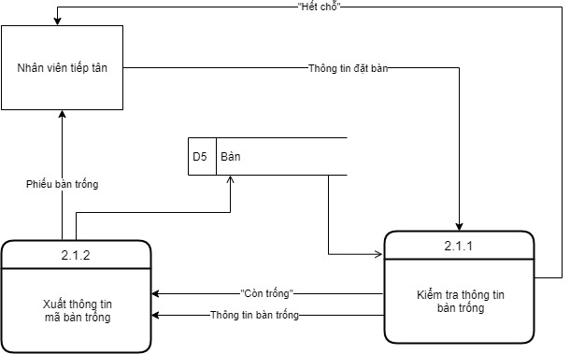Hình : Sơ đồ luồng dữ liệu DFD quản lý đặt bàn ăn tại chỗ   
(chi tiết [tại đây](Resources/Tiếp%20tân/Mức%201%20-%20Quản%20lý%20ăn%20tại%20chỗ.jpg))

* + **Quản lý đặt bàn ăn trước**

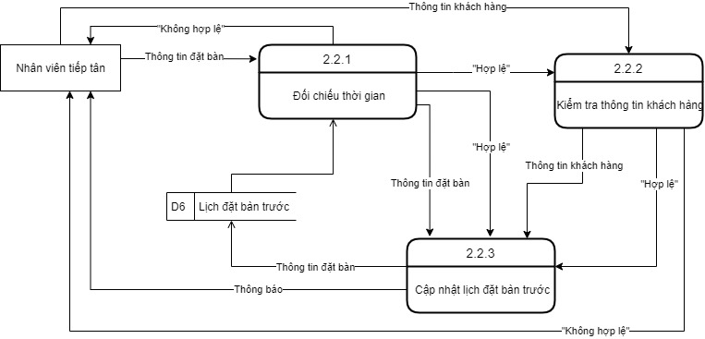Hình : Sơ đồ luồng dữ liệu DFD quản lý đặt bàn trước  
 (chi tiết [tại đây](Resources/Tiếp%20tân/Mức%201%20-%20Quản%20lý%20đặt%20bàn%20trước.jpg))

* + 1. **Sơ đồ luồng dữ liệu DFD ở mức 2 của chức năng quản lý tiếp khách**
  + **Yêu cầu gọi món**

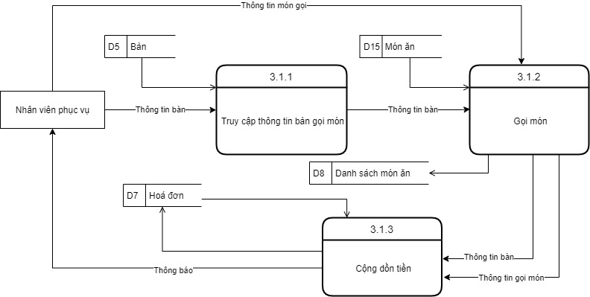Hình : Sơ đồ luồng dữ liệu DFD yêu cầu gọi món  
 (chi tiết [tại đây](Resources/Tiếp%20khách/Mức%201%20-%20Gọi%20món.jpg))

* + **Yêu cầu huỷ món**

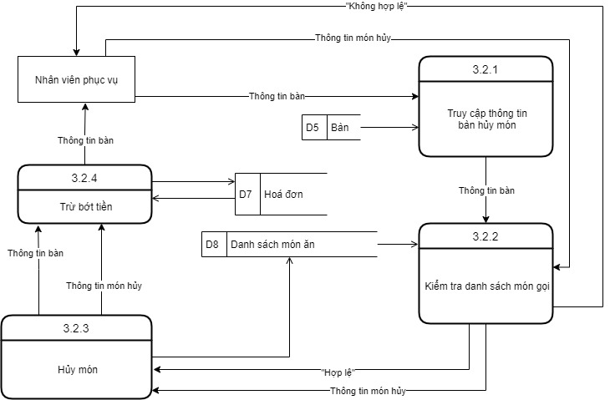Hình : Sơ đồ luồng dữ liệu DFD yêu cầu huỷ món   
(chi tiết [tại đây](Resources/Tiếp%20khách/Mức%201%20-%20Huỷ%20món.jpg))

* + 1. **Sơ đồ luồng dữ liệu DFD ở mức 2 của chức năng quản lý thu ngân**
  + **Thanh toán lương**

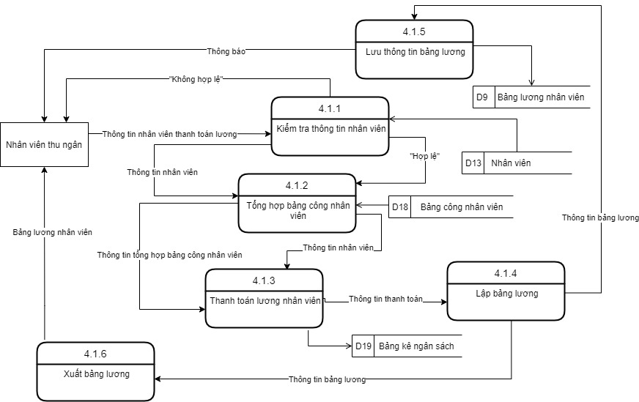Hình : Sơ đồ luồng dữ liệu DFD thanh toán lương   
(chi tiết [tại đây](Resources/Thu%20ngân/Mức%201%20-%20Thanh%20toán%20lương.jpg))

* + **Thanh toán bàn ăn**

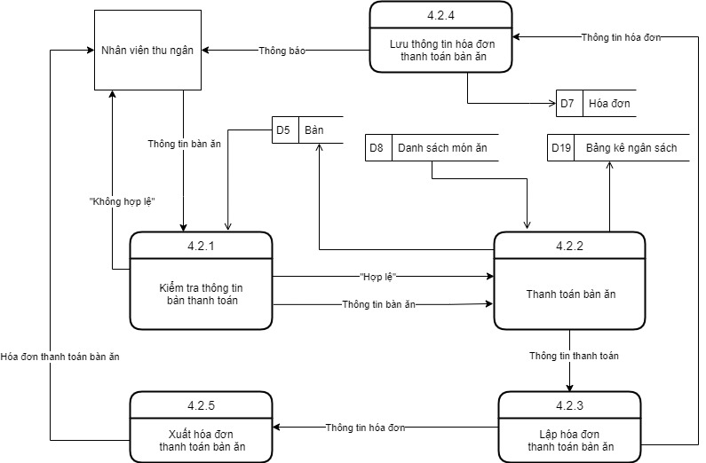Hình : Sơ đồ luồng dữ liệu DFD thanh toán bàn ăn   
(chi tiết [tại đây](Resources/Thu%20ngân/Mức%201%20-%20Thanh%20toán%20bàn%20ăn.jpg))

* + **Thanh toán nhập hàng**

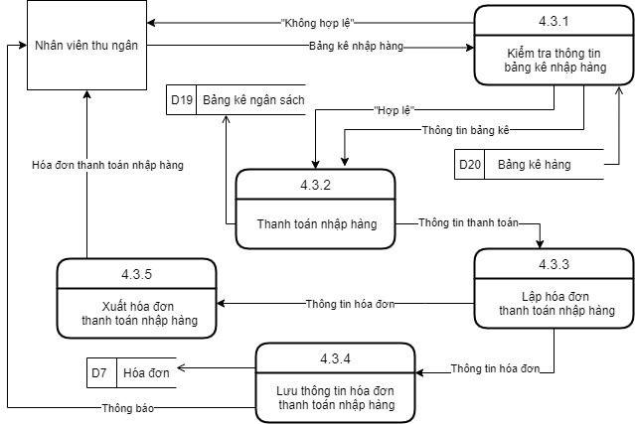Hình : Sơ đồ luồng dữ liệu DFD thanh toán nhập hàng   
(chi tiết [tại đây](Resources/Thu%20ngân/Mức%201%20-%20Thanh%20toán%20nhập%20hàng.jpg))

* + **Quản lý giải quyết sự cố nhập hàng**

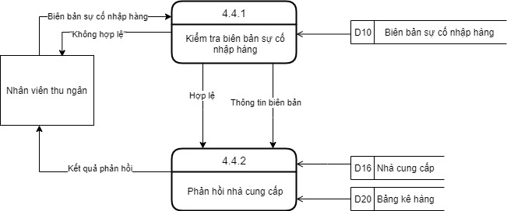Hình : Sơ đồ luồng dữ liệu DFD quản lý giải quyết sự cố nhập hàng   
(chi tiết [tại đây](Resources/Thu%20ngân/Mức%201%20-%20Quản%20lý%20giải%20quyết%20sự%20cố%20nhập%20hàng.jpg))

* + **Quản lý xuất kho**

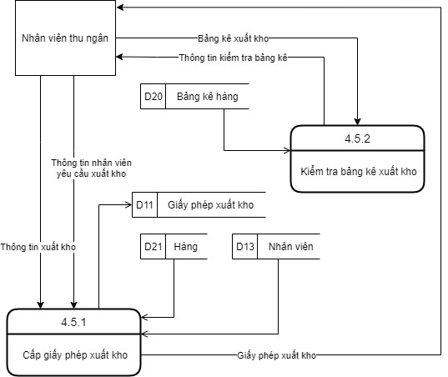Hình : Sơ đồ luồng dữ liệu DFD quản lý xuất kho (chi tiết [tại đây](Resources/Thu%20ngân/Mức%201%20-%20Quản%20lý%20xuất%20kho.jpg))

* + **Quản lý yêu cầu nhập hàng**

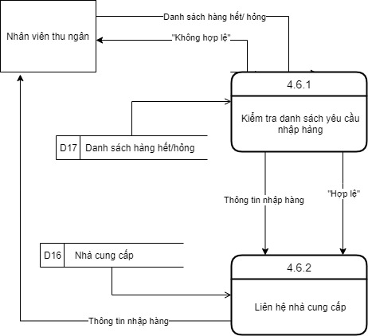

Hình : Sơ đồ luồng dữ liệu DFD quản lý yêu cầu nhập hàng  
(chi tiết [tại đây](Resources/Thu%20ngân/Mức%201%20-%20Quản%20lý%20yêu%20cầu%20nhập%20hàng.jpg))

* + **Tổng hợp**

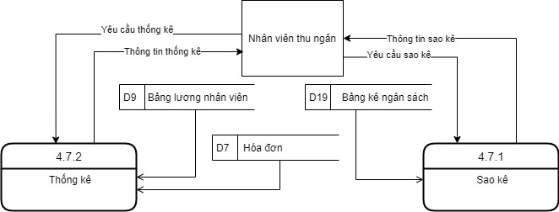Hình : Sơ đồ luồng dữ liệu DFD tổng hợp (chi tiết [tại đây](Resources/Thu%20ngân/Mức%201%20-%20Tổng%20hợp.jpg))

* + **Thanh toán đặt bàn trước**

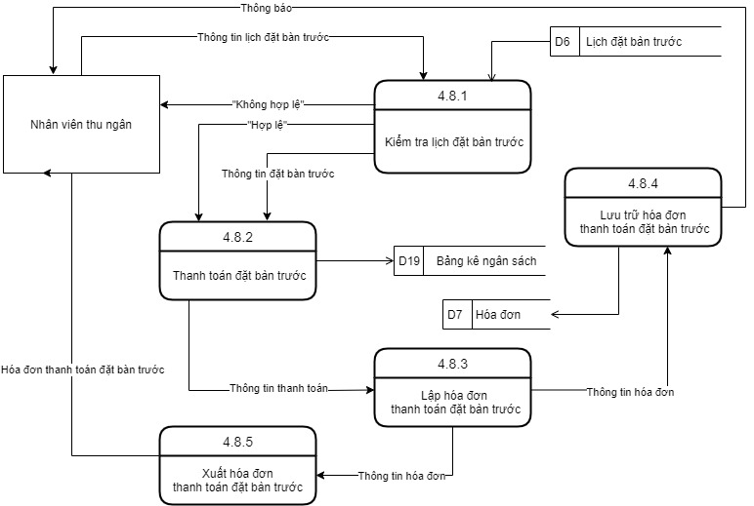Hình : Sơ đồ luồng dữ liệu DFD thanh toán đặt bàn trước  
 (chi tiết [tại đây](Resources/Thu%20ngân/Mức%201%20-%20Thanh%20toán%20đặt%20bàn%20trước.jpg))

* + **Thanh toán sự cố trả xe**

Hình 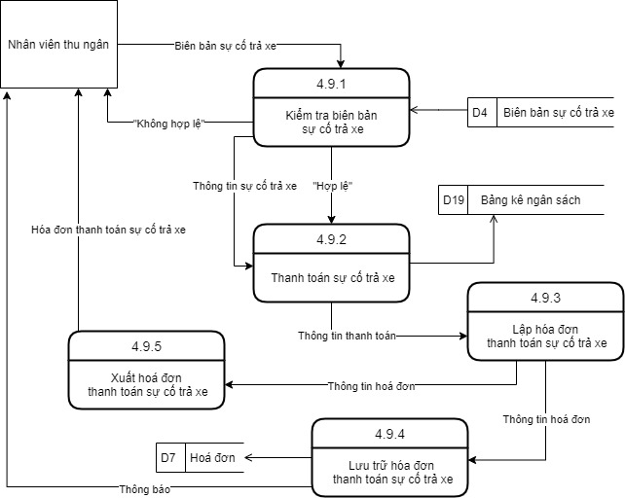: Sơ đồ luồng dữ liệu DFD thanh toán sự cố trả xe   
(chi tiết [tại đây](Resources/Thu%20ngân/Mức%201%20-%20Thanh%20toán%20sự%20cố%20trả%20xe.jpg))

* + 1. **Sơ đồ luồng dữ liệu DFD ở mức 2 của chức năng quản lý kho**
  + **Xuất kho**

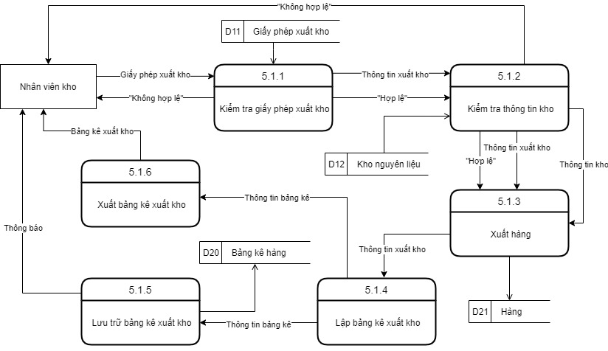Hình : Sơ đồ luồng dữ liệu DFD xuất kho (chi tiết [tại đây](Resources/Kho/Mức%201%20-%20Xuất%20kho.jpg))

* + **Nhập kho**

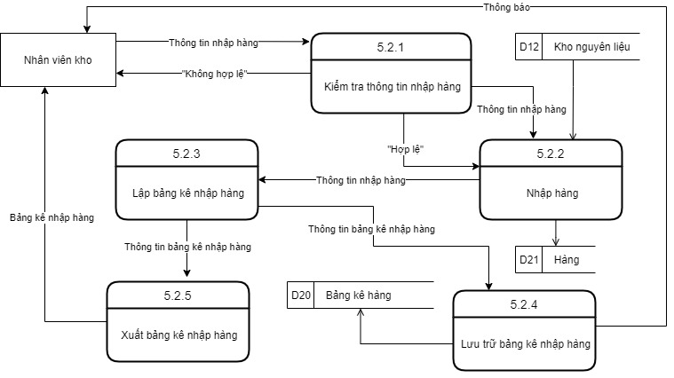Hình : Sơ đồ luồng dữ liệu DFD nhập kho (chi tiết [tại đây](Resources/Kho/Mức%201%20-%20Nhập%20kho.jpg))

* + **Giải quyết sự cố nhập kho**

Hình : Sơ đồ luồng dữ liệu DFD giải quyết sự cố nhập kho  
 (chi tiết [tại đây](Resources/Kho/Mức%201%20-%20Giải%20quyết%20sự%20cố%20nhập%20kho.jpg))

* + **Thông báo yêu cầu nhập hàng**

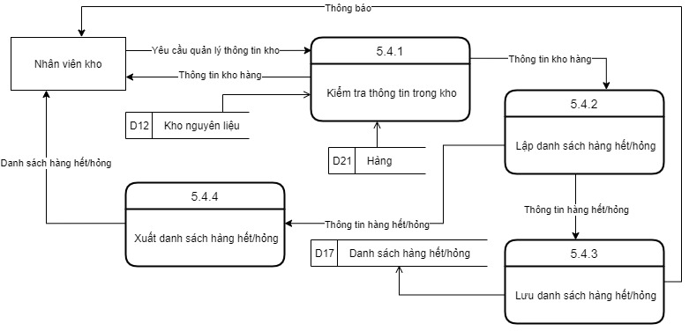Hình : Sơ đồ luồng dữ liệu DFD thông báo yêu cầu nhập hàng   
(chi tiết [tại đây](Resources/Kho/Mức%201%20-%20Thông%20báo%20yêu%20cầu%20nhập%20kho.jpg))

* + 1. **Sơ đồ luồng dữ liệu DFD ở mức 2 của chức năng quản lý nhân viên**
  + **Chỉnh sửa thông tin nhân viên**

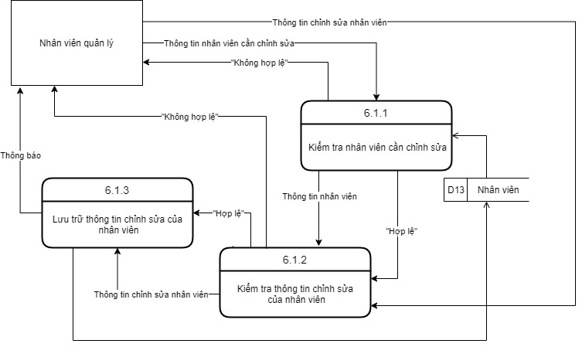Hình : Sơ đồ luồng dữ liệu DFD chỉnh sửa thông tin nhân viên  
 (chi tiết [tại đây](Resources/Quản%20lý/Quản%20lý%20nhân%20viên/Mức%202%20-%20Quản%20lý%20nhân%20viên%20-%20Chỉnh%20sửa%20nhân%20viên.jpg))

* + **Thêm nhân viên mới**

Hình : Sơ đồ luồng dữ liệu DFD thêm nhân viên mới   
(chi tiết [tại đây](Resources/Quản%20lý/Quản%20lý%20nhân%20viên/Mức%202%20-%20Quản%20lý%20nhân%20viên%20-%20Thêm%20nhân%20viên.jpg))

* + **Giải quyết thôi việc**

Hình : Sơ đồ luồng dữ liệu DFD giải quyết thôi việc (chi tiết [tại đây](Resources/Quản%20lý/Quản%20lý%20nhân%20viên/Mức%202%20-%20Quản%20lý%20nhân%20viên%20-%20Giải%20quyết%20thôi%20việc%20nhân%20viên.jpg))

* + 1. **Sơ đồ luồng dữ liệu DFD ở mức 2 của chức năng quản lý thực đơn**
  + **Chỉnh sửa thông tin thực đơn**

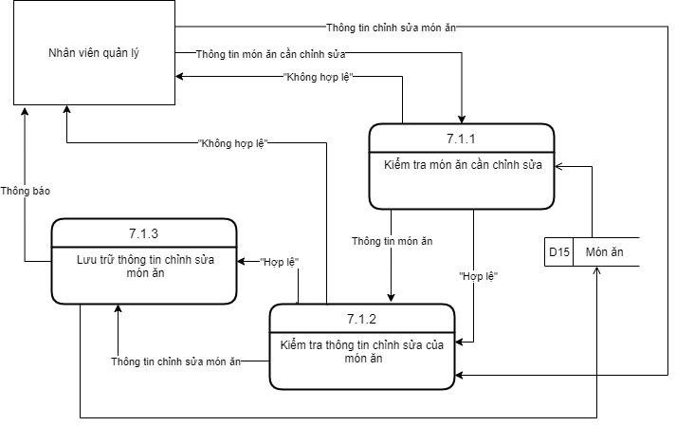Hình : Sơ đồ luồng dữ liệu DFD chỉnh sửa thông tin thực đơn   
(chi tiết [tại đây](Resources/Quản%20lý/Quản%20lý%20thực%20đơn/Mức%202%20-%20Quản%20lý%20thực%20đơn%20-%20Chỉnh%20sửa%20thực%20đơn.jpg))

* + **Thêm món mới**

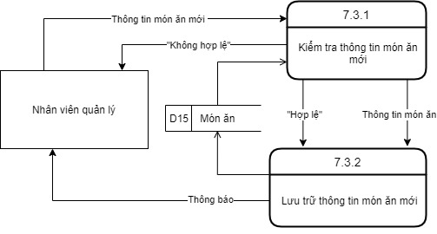Hình : Sơ đồ luồng dữ liệu DFD thêm món mới (chi tiết [tại đây](Resources/Quản%20lý/Quản%20lý%20thực%20đơn/Mức%202%20-%20Quản%20lý%20món%20ăn%20-%20Thêm%20món%20ăn.jpg))

* + **Xoá bỏ món cũ**

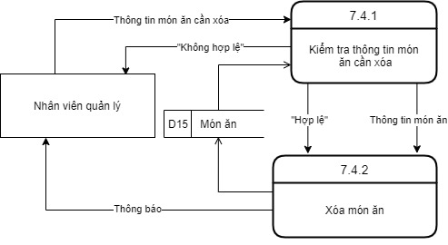Hình : Sơ đồ luồng dữ liệu DFD xoá bỏ món cũ (chi tiết [tại đây](Resources/Quản%20lý/Quản%20lý%20thực%20đơn/Mức%202%20-%20Quản%20lý%20món%20ăn%20-%20Xóa%20món%20ăn.jpg))

* + 1. **Sơ đồ luồng dữ liệu DFD ở mức 2 của chức năng quản lý tài khoản nhân viên**
  + **Tạo tài khoản**

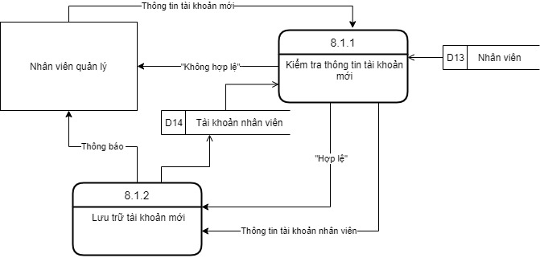Hình : Sơ đồ luồng dữ liệu DFD tạo tài khoản (chi tiết [tại đây](Resources/Quản%20lý/Quản%20lý%20tài%20khoản%20nhân%20viên/Mức%202%20-%20Quản%20lý%20thông%20tin%20tài%20khoản%20-%20Tạo%20tài%20khoản.jpg))

* + **Chỉnh sửa thông tin tài khoản**

Hình : Sơ đồ luồng dữ liệu DFD chỉnh sửa thông tin tài khoản   
(chi tiết [tại đây](Resources/Quản%20lý/Quản%20lý%20tài%20khoản%20nhân%20viên/Mức%202%20-%20Quản%20lý%20tài%20khoản%20nhân%20viên%20-%20Chỉnh%20sửa%20tài%20khoản.jpg))

* + **Xoá tài khoản**

Hình : Sơ đồ luồng dữ liệu DFD xoá tài khoản (chi tiết [tại đây](Resources/Quản%20lý/Quản%20lý%20tài%20khoản%20nhân%20viên/Mức%202%20%20-%20Quản%20lý%20thông%20tin%20tài%20khoản%20-%20Xóa%20tài%20khoản.jpg))

* + 1. **Sơ đồ luồng dữ liệu DFD ở mức 2 của chức năng quản lý nhà cung cấp**
  + **Chỉnh sửa thông tin nhà cung cấp**

Hình : Sơ đồ luồng dữ liệu DFD chỉnh sửa thông tin nhà cung cấp   
(chi tiết [tại đây](Resources/Quản%20lý/Quản%20lý%20nhà%20cung%20cấp/Mức%202%20-%20Quản%20lý%20nhà%20cung%20cấp%20-%20Chỉnh%20sửa%20nhà%20cung%20cấp.jpg))

* + **Thêm nhà cung cấp mới**

Hình : Sơ đồ luồng dữ liệu DFD thêm nhà cung cấp mới   
(chi tiết [tại đây](Resources/Quản%20lý/Quản%20lý%20nhà%20cung%20cấp/Mức%202%20-%20Quản%20lý%20nhà%20cung%20cấp%20-%20Thêm%20nhà%20cung%20cấp.jpg))

* + **Xoá bỏ nhà cung cấp**

Hình : Sơ đồ luồng dữ liệu DFD xoá bỏ nhà cung cấp   
(chi tiết [tại đây](Resources/Quản%20lý/Quản%20lý%20nhà%20cung%20cấp/Mức%202%20-%20Quản%20lý%20nhà%20cung%20cấp%20-%20Xóa%20bỏ%20nhà%20cung%20cấp.jpg))

* + 1. **Sơ đồ luồng dữ liệu DFD ở mức 2 của chức năng quản lý thông tin kho**
  + **Chỉnh sửa thông tin kho**

Hình : Sơ đồ luồng dữ liệu DFD chỉnh sửa thông tin kho  
 (chi tiết [tại đây](Resources/Quản%20lý/Quản%20lý%20thông%20tin%20kho/Mức%202%20-%20Quản%20lý%20thông%20tin%20kho%20-%20Chỉnh%20sửa%20thông%20tin%20kho.jpg))

* + **Thêm kho mới**

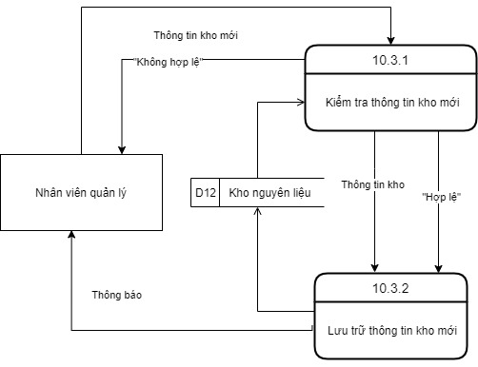Hình : Sơ đồ luồng dữ liệu DFD thêm kho mới (chi tiết [tại đây](Resources/Quản%20lý/Quản%20lý%20thông%20tin%20kho/Mức%202%20-%20Quản%20lý%20thông%20tin%20kho%20-%20Thêm%20kho%20mới.jpg))

* + **Xoá kho**

Hình : Sơ đồ luồng dữ liệu DFD xoá kho (chi tiết [tại đây](Resources/Quản%20lý/Quản%20lý%20thông%20tin%20kho/Mức%202%20-%20Quản%20lý%20thông%20tin%20kho%20-%20Xóa%20bỏ%20kho.jpg))

* 1. **Các sơ đồ luồng dữ liệu DFD ở mức cuối (mức 3)**
     1. **Sơ đồ luồng dữ liệu DFD ở mức 3 của chức năng quản lý kho**
  + **Cấp giấy phép xuất kho**

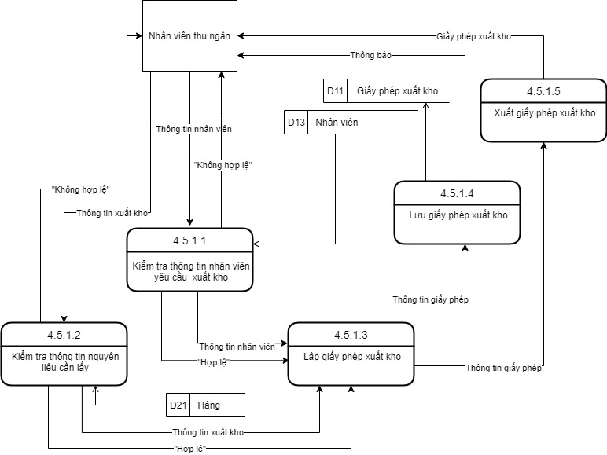Hình : Sơ đồ luồng dữ liệu DFD cấp giấy phép xuất kho   
(chi tiết [tại đây](Resources/Thu%20ngân/Mức%202%20-%20Quản%20lý%20xuất%20kho.jpg))

* + 1. **Sơ đồ luồng dữ liệu DFD ở mức 3 của chức năng quản lý thu ngân**
  + **Tổng hợp – Sao kê**

Hình : Sơ đồ luồng dữ liệu DFD tổng hợp – sao kê (chi tiết [tại đây](Resources/Thu%20ngân/Mức%202%20-%20Tổng%20hợp%20-%20Sao%20kê.jpg))

* + **Tổng hợp – Thống kê**

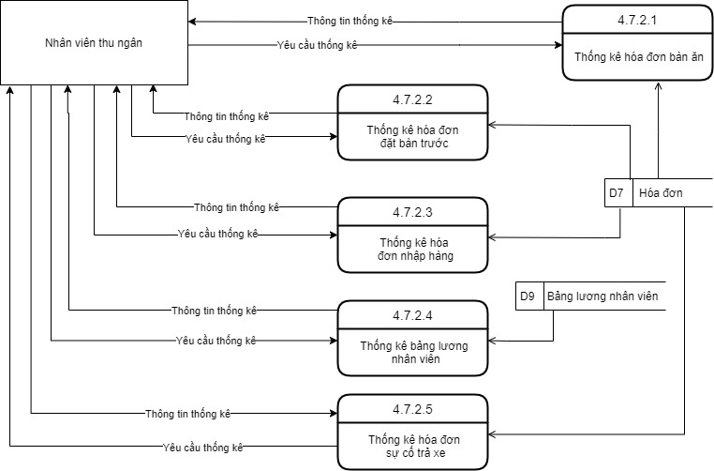Hình : Sơ đồ luồng dữ liệu DFD tổng hợp – thống kê (chi tiết [tại đây](Resources/Thu%20ngân/Mức%202%20-%20Tổng%20hợp%20-%20%20Thống%20kê.%20drawio.jpg))

1. **Mô tả các chức năng trong các sơ đồ luồng dữ liệu DFD ở mức 2**
   1. **Mô tả về các chức năng trong DFD mức 2 của chức năng quản lý xe**
   * **Nhận xe vào**

Chức năng nhận xe do nhân viên giữ xe phụ trách. Đầu tiên, nhân viên giữ xe sẽ đưa thông tin xe của khách gồm thông tin biển số, loại xe vào hệ thống để nhận dạng xe. Có 2 loại xe nhà hàng sẽ nhận giữ là xe 2 bánh và xe 4 bánh. Nếu thông tin loại xe đưa vào hệ thống khác với 2 loại trên thì hệ thống sẽ từ chối tiếp nhận thông tin xe và báo lại cho nhân viên giữ xe. Ngược lại, hệ thống sẽ kiểm tra chỗ trống thông qua danh sách thẻ xe của nhà hàng. Danh sách thẻ xe chỉ có một lượng thông tin thẻ xe nhất định. Nếu tất cả thông tin thẻ xe trong danh sách đều ở trạng thái đầy thì hệ thống sẽ thông báo cho nhân viên giữ xe biết là hết chỗ. Ngược lại, hệ thống sẽ đăng kí thẻ xe cho khách, hệ thống tạo thông tin thẻ xe dựa vào thông tin xe vừa nhận và xuất ra thẻ xe cho nhân viên giữ xe. Đồng thời,  thông tin thẻ xe được hệ thống lưu lại trong sổ xe vào.

* + **Trả xe ra**

Chức năng trả xe do nhân viên giữ xe phụ trách. Nhân viên đưa thông tin thẻ xe của khách vào hệ thống. Hệ thống kiểm tra thông tin thẻ xe trong danh sách thẻ xe của nhà hàng. Nếu sai thông tin thì báo lại cho nhân viên giữ xe biết và không cho lấy xe. Ngược lại thì hệ thống sẽ lưu thông tin xe và cập nhật lại thông tin thẻ xe trong danh sách thẻ xe của nhà hàng. Sau khi hoàn tất sẽ thông báo cho nhân viên quản lý biết là thành công hay thất bại.

* + **Giải quyết sự cố trả xe**

Chức năng giải quyết sự cố do nhân viên giữ xe phụ trách. Nhân viên giữ xe đưa thông tin sự cố xe vào hệ thống. Hệ thống sẽ đối chiếu danh sách xe vào, danh sách xe ra. Nếu không hợp lệ (không đủ chứng minh đó chính là xe của khách) thì sẽ thông báo cho nhân viên giữ xe là không hợp lệ. Ngược lại thì hệ thống sẽ dựa vào thông tin sự cố để lập biên bản. Thông tin biên bản sẽ được lưu trữ vào trong kho biên bản sự cố của nhà hàng để khi có vấn đề thì có thể đối chiếu lại (thông báo hệ thống cho nhân viên là lưu thành công). Hệ thống sẽ xuất biên bản sự cố cho nhân viên giữ xe.

* 1. **Mô tả về các chức năng trong DFD mức 2 của chức năng quản lý tiếp tân**
  + **Quản lý đặt bàn ăn tại chỗ**

Chức năng quản lý ăn tại chỗ do nhân viên tiếp tân phụ trách. Nhân viên tiếp tân sẽ đưa thông tin đặt bàn của khách hàng vào hệ thống. Hệ thống sẽ kiểm tra còn bàn trống trong danh sách thông tin bàn của nhà hàng. Nếu không còn bàn trống thì hệ thống sẽ thông báo với nhân viên tiếp tân đã hết chỗ. Ngược lại, hệ thống sẽ xuất phiếu mã bàn trống (phù hợp với số lượng khách dựa trên thông tin ban đầu tiếp tân nhập vào) ra cho nhân viên tiếp tân đông thời cập nhật lại trạng thái của bàn đó là có khách trong danh sách thông tin bàn của nhà hàng.

* + **Quản lý đặt bàn trước**

Chức năng quản lý đặt bàn trước do nhân viên tiếp tân phụ trách. Nhân viên tiếp tân đưa thông tin đặt bàn của khách hàng vào hệ thống. Hệ thống sẽ đối chiếu thời gian, nếu không hợp lệ sẽ thông báo lại cho nhân viên tiếp tân biết. Nếu sai, hệ thống sẽ báo lại cho nhân viên biết. Ngược lại, hệ thống sẽ cho phép nhân viên tiếp tân tiếp tục đưa thông tin của khách vào để hệ thống kiểm tra. Hệ thống sẽ kiểm tra thông tin khách hàng. Nếu thông tin sai thi hệ thống sẽ báo lại cho nhân viên biết. Ngược lại hệ thống sẽ cập nhật lịch đặt bàn trước vào danh sách lịch đặt bàn trước của nhà hàng. Sau khi cập nhật thì hệ thống sẽ báo lại cho nhân viên biết.

* 1. **Mô tả về các chức năng trong DFD mức 2 của chức năng quản lý tiếp khách**
  + **Yêu cầu gọi món**

Chức năng gọi món do nhân viên phục vụ phụ trách. Nhân viên phục vụ đưa thông tin bàn gọi món vào hệ thống. Hệ thống sẽ truy cập vào thông tin của bàn đó dựa vào danh sách thông tin bàn của nhà hàng. Sau đó nhân viên phục vụ thêm các món mà khách gọi từ thực đơn của nhà hàng vào danh sách món gọi của bàn trên hệ thống. Sau khi gọi món hệ thống sẽ tiến hành đọc thông tin từ hóa đơn thanh toán món ăn trong kho hóa đơn của nhà hàng và tiến hành cộng tiền. Thông tin cộng dồn tiền tiếp tục được hệ thống lưu trữ lại trong kho hóa đơn thanh toán món ăn của nhà hàng. Cuối cùng hệ thống sẽ tiến hành thông báo lại cho nhân viên phục vụ.

* + **Yêu cầu hủy món**

Chức năng huỷ món do nhân viên phục vụ phụ trách. Nhân viên phục vụ đưa thông tin bàn cần hủy món vào hệ thống. Hệ thống sẽ tiến hành truy cập thông tin bàn cần hủy món trong danh sách thông tin bàn của nhà hàng. Sau khi truy cập vào bàn đó, hệ thống cho phép nhân viên phục vụ tiếp tục đưa thông tin món hủy vào hệ thống. Hệ thống sẽ kiểm tra thông tin món hủy của nhân viên phục vụ đưa vào dựa trên danh sách món gọi của bàn đó có hợp lệ hay không. Nếu không hợp lệ thì hệ thống sẽ thông báo lại cho nhân viên phục vụ và không cho hủy món. Ngược lại, hệ thống sẽ huỷ món và ghi thông tin món hủy vào danh sách các món huỷ của bàn. Sau khi hủy món, hệ thống sẽ lấy thông tin hóa đơn thanh toán trong kho hóa đơn của nhà hàng và tiến hành trừ tiền và lưu lại. Sau khi trừ tiền thì hệ thống sẽ thông báo lại tình trạng hủy món cho nhân viên phục vụ biết.

* 1. **Mô tả về các chức năng trong DFD mức 2 của chức năng quản lý thu ngân**
  + **Thanh toán lương**

 Chức năng thanh toán lương nhân viên thuộc sự quản lý của nhân viên thu ngân. Nhân viên thu ngân sẽ đưa thông tin nhân viên cần thanh toán lương vào hệ thống. Nếu thông tin nhân viên mà nhân viên đưa vào hệ thống không hợp lệ hoặc nhân viên đó không tồn tại trong danh sách nhân viên của nhà hàng thì hệ thống sẽ không cho thanh toán lương nhân viên và báo lại cho nhân viên thu ngân biết. Ngược lại, hệ thống khi nhận được thông tin nhân viên sẽ tiến hành tổng hợp bảng công nhân viên từ danh sách bảng công nhân viên của nhà hàng. Sau khi tổng hợp bảng công nhân viên thành công thì hệ thống tiến hành thanh toán lương nhân viên và lưu vào bảng kê ngân sách của nhà hàng. Sau khi thanh toán thành công thì hệ thống sẽ tự động dựa vào thông tin thanh toán và tiến hành lập bảng lương. Thông tin bảng lương được lập sẽ được hệ thống xuất ra một bảng lương tương ứng cho nhân viên thu ngân. Mặt khác thông tin bảng lương cũng được hệ thống lưu lại trong danh sách bảng lương nhân viên của nhà hàng. Khi hoàn tất việc lưu trữ bảng lương nhân viên thì hệ thống sẽ báo lại cho nhân viên thu ngân biết lưu trữ thành công hay thất bại.

* + **Thanh toán bàn ăn**

Chức năng thanh toán bàn ăn thuộc sự quản lý của nhân viên thu ngân. Nhân viên thu ngân sẽ đưa thông tin bàn ăn cần thanh toán vào hệ thống. Hệ thống sau khi nhận được thông tin bàn ăn thì tiến hành kiểm tra thông tin đó trong danh sách thông tin bàn của nhà hàng. Nếu như bàn cần thanh toán không tồn tại hoặc bàn đó đang trong trạng thái trống thì hệ thống sẽ báo lại cho nhân viên thu ngân biết và không cho thanh toán. Ngược lại, hệ thống sẽ tiến hành thanh toán. Thông tin thanh toán sẽ dựa trên danh sách món ăn của bàn đó đã được lưu trong hệ thống lúc nhân viên phục vụ gọi món hay hủy món trước đó. Thông tin thanh toán sẽ được hệ thống lưu vào bảng kê ngân sách của nhà hàng và hệ thống sẽ cập nhật trạng thái bàn ăn đó trở về trạng thái trống. Sau khi hệ thống tính toán số tiền xong thì sẽ tiến hành lập hóa đơn thanh toán bàn ăn. Thông tin hóa đơn thanh toán bàn ăn được hệ thống xuất ra thành một hóa đơn thanh toán bàn ăn cho nhân viên thu ngân. Mặt khác thông tin hóa đơn đó cũng được hệ thống lưu lại trong kho hóa đơn của nhà hàng. Sau khi lưu trữ thì hệ thống sẽ báo lại cho nhân viên thu ngân biết việc lưu trữ thành công hay thất bại.

* + **Thanh toán nhập hàng**

Chức năng quản lý thanh toán nhập hàng thuộc sự quản lý của nhân viên thu ngân. Nhân viên thu ngân sẽ đưa thông tin bảng kê nhập hàng vào hệ thống. Hệ thống sẽ tiến hành kiểm tra thông tin bảng kê đó trong kho bảng kê hàng của nhà hàng. Nếu như bảng kê đó không hợp lệ hoặc không tồn tại thì hệ thống sẽ báo lại cho nhân viên thu ngân biết và không cho thanh toán nhập hàng. Ngược lại, hệ thống sẽ tiến hành thanh toán và thông tin thanh toán sẽ được lưu vào bảng kê ngân sách của nhà hàng. Sau khi thanh toán hoàn tất thì hệ thống sẽ lấy thông tin thanh toán và tiến hành lập hóa đơn. Thông tin hóa đơn sau khi lập được hệ thống xuất ra cho nhân viên thu ngân thành hóa đơn thanh toán nhập hàng. Đồng thời, thông tin hóa đơn cũng được hệ thống lưu trữ lại vào kho hóa đơn nhập của nhà hàng. Sau khi việc lưu trữ hoàn tất thì hệ thống sẽ báo lại cho nhân viên thu ngân biết lưu trữ thành công hay thất bại.

* + **Quản lý giải quyết sự cố nhập hàng**

Chức năng quản lý giải quyết sự cố nhập hàng thuộc sự quản lý của nhân viên thu ngân. Nhân viên thu ngân sẽ đưa thông tin biên bản sự cố nhập hàng vào hệ thống. Hệ thống tiến hành kiểm tra thông tin biên bản sự cố đó trong kho biên bản sự cố nhập hàng của nhà hàng. Nếu như thông tin biên bản sự cố không đúng hoặc không tồn tại trong kho biên bản sự cố của nhà hàng thì hệ thống sẽ báo lại cho nhân viên thu ngân biết. Ngược lại hệ thống sẽ dùng thông tin biên bản và lấy thông tin nhà cung cấp trong kho danh sách nhà cung cấp để phản hồi cho phía nhà cung cấp. Kết quả phản hồi sẽ được hệ thống trả về cho nhân viên thu ngân.

* + **Quản lý xuất kho**

Chức năng quản lý xuất kho do nhân viên thu ngân phụ trách. Chức năng này có 2 lựa chọn là cấp giấy phép xuất kho và kiểm tra bảng kê xuất kho.

* + - Cấp giấy phép xuất kho: Nhân viên thu ngân sẽ đưa thông tin nhân viên yêu cầu xuất kho và thông tin hàng cần xuất kho vào hệ thống. Hệ thống kiểm tra thông tin nhân viên lấy hàng trong danh sách nhân viên của nhà hàng. Nếu thông tin nhân viên là không hợp lệ thì hệ thống sẽ báo lại cho nhân viên thu ngân biết và không cho cấp giấy phép. Đồng thời hệ thống sẽ kiểm tra thông tin hàng cần xuất kho. Nếu thông tin hàng không hợp lệ thì hệ thống sẽ báo lại cho nhân viên thu ngân biết. Ngược lại, chỉ khi thông tin nhân viên yêu cầu cần xuất kho và thông tin hàng cần xuất kho được hệ thống xác nhận hợp lệ thì hệ thống sẽ tiến hành lập giấy phép xuất kho. Thông tin giấy phép xuất kho sẽ được hệ thống xuất ra thành giấy phép xuất kho cho nhân viên thu ngân. Đồng thời, thông tin giấy phép cũng được hệ thống lưu lại vào kho giấy phép xuất kho của nhà hàng. Sau khi lưu trữ, hệ thống sẽ thông báo lại cho nhân viên thu ngân biết về tình trạng lưu trữ.
    - Kiểm tra bảng kê xuất kho: Nhân viên thu ngân sẽ đưa thông tin bảng kê xuất kho vào hệ thống. Hệ thống sẽ kiểm tra bảng kê xuất kho trong kho bảng kê hàng của nhà hàng. Sau khi kiểm tra thì hệ thống sẽ thông báo lại cho nhân viên thu ngân biết thông tin kiểm tra bảng kê.
  + **Quản lý yêu cầu nhập hàng**

Chức năng quản lý yêu cầu nhập hàng do nhân viên thu ngân phụ trách. Nhân viên thu ngân đưa thông tin danh sách hàng hết/hỏng vào hệ thống. Hệ thống sẽ kiểm tra dựa trên kho danh sách hàng hết/hỏng của nhà hàng. Nếu thông tin không hợp lệ thì hệ thống thông báo cho nhân viên thu ngân biết, nếu thông tin hợp lệ thì hệ thống sẽ lấy thông tin nhập hàng đồng thời lấy thông tin nhà cung cấp trong kho danh sách nhà cung cấp của nhà hàng để thực hiện liên hệ các nhà cung cấp tương ứng. Sau khi liên hệ thì hệ thống sẽ xuất thông tin nhập hàng cho nhân viên thu ngân.

* + **Tổng hợp**

Chức năng tổng hợp do nhân viên thu ngân phụ trách. Có 2 lựa chọn cho nhân viên thu ngân với chức năng này là sao kê và thống kê.

* + - **Sao kê**

  Có 2 lựa chọn sao kê là sao kê thu và sao kê chi.

* + - * Sao kê thu: Nhân viên thu ngân gửi yêu cầu sao kê thu vào hệ thống, hệ thống sẽ dựa vào dữ liệu bảng kê ngân sách của nhà hàng và tiến hành xử lý và sau khi xử lý xong sẽ xuất thông tin sao kê cho nhân viên thu ngân.
      * Sao kê chi: Nhân viên thu ngân gửi yêu cầu sao kê chi vào hệ thống, hệ thống sẽ dựa vào dữ liệu bảng kê ngân sách của nhà hàng và tiến hành xử lý và sau khi xử lý xong sẽ xuất thông tin sao kê cho nhân viên thu ngân.
    - **Thống kê**

Có 5 lựa chọn thống kê là thống kê hóa đơn thanh toán bàn ăn, thống kê hóa đơn đặt bàn trước, thống kê hóa đơn nhập hàng, thống kê bảng lương nhân viên

* + - * Thống kê hóa đơn thanh toán bàn ăn: Nhân viên thu ngân gửi yêu cầu thống kê vào hệ thống. Hệ thống sẽ lọc dữ liệu các hóa đơn thanh toán món ăn từ kho hóa đơn của nhà hàng và tiến hành xử lý. Sau khi xử lý xong sẽ xuất thông tin thống kê cho nhân viên thu ngân.
      * Thống kê hóa đơn đặt bàn trước: Nhân viên thu ngân gửi yêu cầu thống kê vào hệ thống. Hệ thống sẽ lọc dữ liệu các hóa đơn thanh toán đặt bàn trước từ kho hóa đơn của nhà hàng và tiến hành xử lý. Sau khi xử lý xong sẽ xuất thông tin thống kê cho nhân viên thu ngân.
      * Thống kê hóa đơn nhập hàng: Nhân viên thu ngân gửi yêu cầu thống kê vào hệ thống.  Hệ thống sẽ lọc dữ liệu các hóa đơn thanh toán nhập hàng từ kho hóa đơn của nhà hàng và tiến hành xử lý. Sau khi xử lý xong sẽ xuất thông tin thống kê cho nhân viên thu ngân.
      * Thống kê bảng lương nhân viên: Nhân viên thu ngân gửi yêu cầu thống kê vào hệ thống. Hệ thống sẽ dựa vào dữ liệu bảng lương nhân viên của nhà hàng và tiến hành xử lý. Sau khi xử lý xong sẽ xuất thông tin thống kê cho nhân viên thu ngân.
      * Thống kê hóa đơn sự cố trả xe: Nhân viên thu ngân gửi yêu cầu thống kê vào hệ thống. Hệ thống sẽ lọc dữ liệu các hóa đơn thanh toán sự cố trả xe từ kho hóa đơn của nhà hàng và tiến hành xử lý. Sau khi xử lý xong sẽ xuất thông tin thống kê cho nhân viên thu ngân.
  + **Thanh toán đặt bàn trước**

Chức năng thanh toán đặt bàn trước do nhân viên thu ngân phụ trách. Sau khi tiếp nhận thông tin lịch đặt bàn trước từ nhân viên thu ngân, hệ thống sẽ tiến hành kiểm tra lịch đặt bàn trước từ kho lịch đặt bàn trước của nhà hàng. Nếu không hợp lệ thì hệ thống sẽ xuất ra thông báo cho nhân viên, nếu hợp lệ thì tiến hành thanh toán, thông tin thanh toán sẽ được hệ thống lưu vào bảng kê ngân sách. Thanh toán hoàn tất, thông tin thanh toán sẽ được hệ thống dùng để lập hoá đơn. Thông tin hóa đơn được hệ thống xuất thành hóa đơn thanh toán đặt bàn trước cho nhân viên thu ngân. Đồng thời thông tin hóa đơn cũng được hệ thống lưu lại trong kho hóa đơn của nhà hàng. Sau khi lưu trữ thông tin thì hệ thống sẽ báo lại tình trạng lưu trữ cho nhân viên thu ngân biết.

* + **Thanh toán sự cố trả xe**

Chức năng thanh toán sự cố trả xe do nhân viên thu ngân phụ trách. Nhân viên thu ngân nhập thông tin biên bản sự cố trả xe vào hệ thống, hệ thống sẽ kiểm tra dựa trên kho biên bản sự cố trả xe của nhà hàng. Nếu không hợp lệ thì thông báo lại cho nhân viên thu ngân, nếu thông tin biên bản hợp lệ thì hệ thống sẽ tiến hành thanh toán. Tiền thanh toán sẽ được cập nhật vào bảng kê ngân sách của nhà hàng. Sau khi thanh toán, thông tin thanh toán sẽ được hệ thống dựa vào để tiến hành lập hóa đơn. Thông tin hóa đơn được hệ thống xuất ra thành hóa đơn thanh toán sự cố trả xe cho nhân viên thu ngân. Đồng thời thông tin hóa đơn cũng được hệ thống lưu lại trong kho hóa đơn của nhà hàng. Sau khi lưu trữ, hệ thống sẽ tiến hành thông báo cho nhân viên thu ngân biết tình trạng lưu trữ.

* 1. **Mô tả về các chức năng trong DFD mức 2 của chức năng quản lý kho**
  + **Xuất kho**

Chức năng xuất kho do nhân viên kho phụ trách. Nhân viên kho đưa thông tin giấy phép xuất kho vào hệ thống. Hệ thống sẽ lấy thông tin từ kho giấy phép xuất kho của nhà hàng lên để kiểm tra. Nếu không hợp lệ thì hệ thống sẽ thông báo lại cho nhân viên kho. Ngược lại, hệ thống tiếp tục kiểm tra thông tin kho nguyên liệu có hợp lệ hay không. Nếu không thì thông báo cho nhân viên kho biết, ngược lại thì hệ thống tiến hành xuất hàng và cập nhật lại thông tin hàng trong kho. Thông tin xuất kho sẽ được hệ thống sử dụng để lập bảng kê xuất kho. Thông tin bảng kê xuất kho sau khi được hệ thống lập sẽ được xuất ra thành bảng kê xuất kho cho nhân viên kho. Mặt khác thông tin bảng kê cũng được hệ thống lưu lại trong kho bảng kê hàng của nhà hàng. Sau khi lưu trữ, hệ thống sẽ thông báo lại cho nhân viên kho biết về tình trạng lưu trữ.

* + **Nhập kho**

Chức năng nhập kho do nhân viên kho phụ trách. Nhân viên kho sẽ đưa thông tin nhập hàng vào hệ thống để kiểm tra. Hệ thống kiểm tra nếu không hợp lệ thì xuất thông báo cho nhân viên kho và không cho nhập hàng. Ngược lại, hệ thống tiến hành lấy thông tin kho nguyên liệu phù hợp và nhập hàng. Thông tin hàng trong kho của nhà hàng sẽ được hệ thống tự động cập nhật. Từ thông tin nhập hàng, hệ thống sẽ lập bảng kê nhập hàng. Thông tin bảng kê nhập hàng sẽ được hệ thống xuất ra thành bảng kê nhập hàng cho nhân viên kho.  Đồng thời, thông tin bảng kê nhập hàng cũng được hệ thống lưu lại trong kho bảng kê hàng. Hệ thống sẽ thông báo lại cho nhân viên kho biết về tình trạng lưu trữ.

* + **Giải quyết sự cố nhập kho**

Chức năng giải quyết sự cố nhập kho do nhân viên kho phụ trách. Nhân viên kho đưa thông tin sự cố nhập hàng vào hệ thống. Hệ thống dựa vào thông tin đó kiểm tra, nếu không hợp lệ thì hệ thống sẽ thông báo lại nhân viên, còn nếu hợp lệ thì hệ thống lấy thông tin sự cố để lập biên bản. Thông tin biên bản sẽ được hệ thống xuất ra thành biên bản sự cố nhập kho cho nhân viên kho. Đồng thời, thông tin biên bản sự cố nhập kho cũng được hệ thống lưu lại trong kho biên bản sự cố nhập kho của nhà hàng. Hệ thống có thông báo lại cho nhân viên kho biết tình trạng lưu trữ biên bản sau khi lưu trữ.

* + **Thông báo yêu cầu nhập hàng**

Chức năng thông báo yêu cầu nhập kho do nhân viên kho phụ trách. Nhân viên kho đưa yêu cầu quản lý thông tin kho vào hệ thống để kiểm tra thông tin kho của nhà hàng. Khi nhận được yêu cầu từ nhân viên kho, hệ thống sẽ kiểm tra thông tin kho nguyên liệu của nhà hàng và thông tin hàng trong kho nguyên liệu và trả về danh sách thông tin kho nguyên liệu cho nhân viên kho. Đồng thời hệ thống cũng lập danh sách hàng hết hạn sử dụng hay bị hỏng từ thông tin kho hàng đã lấy được trước đó. Thông tin hàng hết hỏng cũng sẽ được hệ thống xuất ra thành danh sách hàng hết/hỏng cho nhân viên kho. Đồng thời hệ thống sẽ lưu trữ lại danh sách hàng hết/hỏng trong kho danh sách hàng hết/hỏng của nhà hàng. Sau khi lưu trữ, hệ thống cũng sẽ báo lại cho nhân viên kho biết tình trạng lưu trữ.

* 1. **Mô tả về các chức năng trong DFD mức 2 của chức năng quản lý nhân viên**
  + **Chỉnh sửa thông tin nhân viên**

Chức năng chỉnh sửa thông tin nhân viên thuộc sự quản lý của nhân viên quản lý. Nhân viên quản lý sẽ đưa thông tin cần chỉnh sủa vào hệ thống. Hệ thống sẽ lấy thông tin nhân viên trong danh sách nhân viên của nhà hàng lên để kiểm tra. Nếu nhân viên đó không tồn tại thì hệ thống thông báo lại cho nhân viên quản lý biết. Ngược lại, hệ thống cho phép nhân viên quản lý có thể đưa thông tin chỉnh sửa nhân viên vào hệ thống. Sau khi kiểm tra, nếu thông tin chỉnh sửa không hợp lệ thì hệ thống sẽ báo lại cho nhân viên quản lý biết. Ngược lại, hệ thống sẽ lưu lại thông tin vừa chỉnh sửa vào danh sách nhân viên của nhà hàng. Hệ thống sẽ báo lại chỉnh sửa thành công hoặc chỉnh sửa thất bại cho nhân viên quản lý.

* + **Truy vấn thông tin nhân viên**

Chức năng truy vấn thông tin thuộc sự quản lý của nhân viên quản lý. Nhân viên quản lý sẽ  đưa thông tin nhân viên cần truy vấn vào hệ thống. Hệ thống sẽ tổng hợp tất cả các thông tin của nhân viên trong danh sách nhân viên nhà hàng. Sau khi tổng hợp, hệ thống sẽ trả về cho nhân viên quản lý kết quả truy vấn thông tin truy vấn.

* + **Thêm nhân viên mới**

Chức năng thêm nhân viên mới thuộc sự quản lý của nhân viên quản lý. Nhân viên quản lý sẽ đưa thông tin nhân viên mới vào hệ thống. Sau khi hệ thống nhận được thông tin, hệ thống sẽ tiến hành kiểm tra xem thông tin có hợp lệ hay đã tồn tại trong danh sách nhân viên nhà hàng hay chưa. Nếu rồi thì thông báo ngược lại cho nhân viên quản lý. Ngược lại, thì hệ thống sẽ tiến hành lưu lại thông tin nhân viên đó vào danh sách nhân viên của nhà hàng. Sau khi lưu trữ thì hệ thống sẽ thông báo cho nhân viên quản lý biết là lưu trữ thành công hay thất bại.

* + **Giải quyết thôi việc**

Chức năng giải quyết thôi việc nhân viên thuộc sự quản lý của nhân viên quản lý. Nhân viên quản lý sẽ đưa thông tin của nhân viên cần thôi việc vào hệ thống. Khi hệ thống nhận được thông tin từ người quản lý thì sẽ tiến hành kiểm tra nhân viên trong danh sách nhân viên của nhà hàng. Nếu hợp lệ thì hệ thống sẽ xóa thông tin nhân viên đó khỏi danh sách thông tin nhân viên của nhà hàng. Đồng thời thông tin nhân viên thôi việc cũng được hệ thống trích xuất để lập giấy cho phép thôi việc. Thông tin giấy phép thôi việc nhân viên sau khi lập xong sẽ được xuất ra thành giấy cho phép thôi việc cho nhân viên quản lý.

* 1. **Mô tả về các chức năng trong DFD mức cuối của chức năng quản lý thực đơn**
  + **Chỉnh sửa thông tin thực đơn**

Chức năng chỉnh sửa thông tin thực đơn thuộc sự quản lý của nhân viên quản lý. Nhân viên quản lý sẽ đưa thông tin món ăn cần chỉnh sửa vào hệ thống, hệ thống sẽ lấy thông tin món ăn trong thực đơn của nhà hàng lên để kiểm tra. Nếu thông tin món ăn cần chỉnh sửa không tồn tại thì hệ thống sẽ báo lại cho nhân viên quản lý biết và không cho chỉnh sửa. Ngược lại, hệ thống tiếp tục cho phép nhân viên quản lý đưa thông tin chỉnh sửa món ăn vào hệ thống . Hệ thống tiếp tục tiến hành kiểm tra thông tin, nếu thông tin chỉnh sửa sai thì hệ thống sẽ báo lại cho nhân viên quản lý biết. Ngược lại, hệ thống sẽ lưu lại thông tin chỉnh sửa đó. Hệ thống sẽ báo lại chỉnh sửa thành công hoặc chỉnh sửa thất bại cho người quản lý.

* + **Kiểm tra thông tin thực đơn**

Chức năng kiểm tra thông tin thực đơn thuộc sự quản lý của nhân viên quản lý. Nhân viên quản lý sẽ thông tin món ăn cần kiểm tra vào hệ thống. Hệ thống sẽ lấy thông tin thực đơn của nhà hàng trong hệ thống và đưa kết quả lên cho người quản lý kiểm tra.

* + **Thêm món mới**

Chức năng thêm món ăn mới vô thực đơn thuộc sự quản lý của nhân viên quản lý. Nhân viên quản lý sẽ thêm thông tin của món ăn mới vào hệ thống. Hệ thống sẽ lấy thông tin thực đơn của nhà hàng lên và kiểm tra xem thông tin món ăn mới thêm đã tồn tại trong thực đơn nhà hàng hay chưa hoặc có hợp lệ hay không. Nếu có rồi hoặc thông tin không hợp lệ thì báo lại cho nhân viên quản lý biết và không cho phép thêm món ăn. Ngược lại, thông tin món ăn cần thêm sẽ được chuyển xuống thực đơn của nhà hàng để lưu trữ. Sau khi lưu trữ xong thì hệ thống sẽ thông báo lại cho người quản lý biết.

* + **Xóa bỏ món cũ**

Chức năng xóa món ăn trong thực đơn thuộc sự quản lý của nhân viên quản lý. Nhân viên quản lý sẽ đưa thông tin món ăn cần xóa vào trong hệ thống. Hệ thống sẽ lấy thông tin thực đơn của nhà hàng lên để kiểm tra. Nếu thông tin món ăn đó không tồn tại hoặc không hợp lệ thì hệ thống sẽ báo lại cho nhân viên quản lý biết và không cho phép xóa. Ngược lại hệ thống sẽ xóa thông tin món ăn mà nhân viên quản lý muốn. Hệ thống thông báo cho người quản lý biết là việc xóa món ăn là thành công hay thất bại.

* 1. **Mô tả về các chức năng trong DFD mức 2 của chức năng quản lý tài khoản nhân viên**
  + **Tạo tài khoản**

Chức năng tạo tài quản thuộc sự quản lý của nhân viên quản lý. Nhân viên quản lý sẽ đưa thông tin tài khoản mới cần tạo vào hệ thống. Hệ thống sẽ kiểm tra xem nhân viên cần tạo tài khoản có thuộc trong danh sách nhân viên của nhà hàng hay không và tài khoản đó có hợp lệ hay không hoặc đã tồn tại trong danh sách tài khoản nhân viên của nhà hàng hay chưa. Nếu không hợp lệ hoặc đã tồn tại thì thông báo lại cho nhân viên quản lý biết và không cho phép tạo tài khoản. Ngược lại, hệ thống sẽ lưu trữ thông tin tài khoản mới đó vào danh sách tài khoản nhân viên của nhà hàng. Sau khi lưu trữ, hệ thống sẽ thông báo lại cho nhân viên quản lý biết là lưu thành công hay thất bại.

* + **Chỉnh sửa thông tin tài khoản**

Chức năng chỉnh sửa thông tin tài khoản thuộc sự quản lý của nhân viên quản lý. Nhân viên quản lý sẽ đưa thông tin tài khoản cần chỉnh sửa vào hệ thống. Hệ thống sẽ kiểm tra tài khoản đó có tồn tại trong danh sách tài khoản của nhà hàng hay không. Nếu không hệ thống sẽ thông báo lại cho nhân viên quản lý biết và không cho chỉnh sửa. Ngược lại, hệ thống tiếp tục cho phép nhân viên quản lý đưa thông tin chỉnh sửa tài khoản vào hệ thống. Hệ thống tiếp tục kiểm tra thông tin chỉnh sửa đó, Nếu không hợp lệ thì hệ thống sẽ báo lại cho nhân viên quản lý biết. Ngược lại hệ thống sẽ tiến hành lưu trữ thông tin đó trong danh sách thông tin tài khoản của nhà hàng. Sau khi lưu trữ hệ thống sẽ có thông báo lại cho người quản lý biết là chỉnh sửa thành công hay thất bại.

* + **Truy vấn thông tin tài khoản**

Truy vấn thông tin tài khoản thuộc sự quản lý của nhân viên quản lý. Nhân viên quản lý sẽ gửi thông tin tài khoản cần truy vấn vào hệ thống. Hệ thống sẽ lấy toàn bộ thông tin của tìa khoản đó trong kho dữ liệu tài khoản của nhà hàng và gửi lên cho nhân viên quản lý.

* + **Xóa tài khoản**

Chức năng xóa tài khoản thuộc sự quản lý của nhân viên quản lý. Nhân viên quản lý sẽ đưa thông tin tài khoản cần xóa vào hệ thống, Hệ thống sẽ tiến hành kiểm tra xem tài khoản cần xóa có tồn tại trong danh sách nhà hàng hoặc có hợp lệ hay không. Nếu không thì hệ thống không cho phép xóa và thông báo lại cho nhân viên quản lý biết. Ngược lại, hệ thống sẽ xóa tài khoản đó trong danh sách tài khoản của nhà hàng. Hệ thống sẽ thông báo cho nhân viên quản lý biết việc xóa thành công hay thất bại.

* 1. **Mô tả về các chức năng trong DFD mức 2 của chức năng quản lý nhà cung cấp**
  + **Chỉnh sửa thông tin nhà cung cấp**

Chức năng chỉnh sửa thông tin nhà cung cấp thuộc sự quản lý của nhân viên quản lý. Nhân viên quản lý sẽ đưa thông tin nhà cung cấp cần chỉnh sửa vào hệ thống. Hệ thống sẽ lấy thông tin nhà cung cấp trong danh sách nhà cung cấp của nhà hàng lên để kiểm tra. Nếu thống tin nhà cung cấp cần chỉnh sửa đã tồn tại hoặc không hợp lệ thì hệ thống sẽ báo lại cho nhân viên quản lý biết và không cho chỉnh sửa. Ngược lại, hệ thống cho phép nhân viên quản lý đưa thông tin chỉnh sửa nhà cung cấp vào hệ thống. Hệ thống tiếp tục kiểm tra thông tin chỉnh sửa có hợp lệ hay không. Nếu không thì hệ thống sẽ báo lại cho nhân viên quản lý biết. Ngược lại, hệ thống sẽ lưu lại thông tin chỉnh sửa vào danh sách nhà cung cấp của nhà hàng. Hệ thống sẽ báo lại tình trạng chỉnh sửa cho nhân viên quản lý biết sau khi chỉnh sửa.

* + **Truy vấn thông tin nhà cung cấp**

Chức năng truy vấn thông tin nhà cung cấp thuộc sự quản lý của nhân viên quản lý. Nhân viên quản lý sẽ đưa thông tin nhà cung cấp cần truy vấn vào hệ thống. Sau khi hệ thống nhận được yêu cầu sẽ lấy thông tin nhà cung cấp từ danh sách nhà cung cấp của nhà hàng trả về cho nhân viên quản lý kiểm tra.

* + **Thêm nhà cung cấp mới**

Chức năng thêm nhà cung cấp thuộc sự quản lý của nhân viên quản lý. Nhân viên quản lý sẽ đưa thông tin nhà cung cấp mới cần thêm vào hệ thống. Hệ thống sẽ kiểm tra danh sách nhà cung cấp của nhà hàng để xem nhà cung cấp mới này đã tồn tại hay chưa. Nếu tồn tại rồi thì báo cho nhân viên quản lý biết và không cho thêm vào. Ngược lại thông tin nhà cung cấp sẽ được lưu lại trong danh sách nhà cung cấp của nhà hàng. Sau khi lưu trữ, hệ thống sẽ thông báo cho nhân viên quản lý biết là lưu thành công hay thất bại.

* + **Xóa bỏ nhà cung cấp**

Chức năng xóa nhà cung cấp thuộc sự quản lý của nhân viên quản lý. Nhân viên quản lý sẽ đưa thông tin nhà cung cấp cần xóa vào hệ thống. Hệ thống sẽ lấy danh sách thông tin nhà cung cấp trong danh sách nhà cung cấp của nhà hàng để kiểm tra. Nếu như thông tin nhà cung cấp không tồn tại hoặc không hợp lệ thì không cho xóa và thông báo lại cho nhân viên quản lý biết. Ngược lại hệ thống xóa thông tin nhà cung cấp trong danh sách nhà cung cấp. Hệ thống sẽ báo lại cho nhân viên quản lý biết là xóa thành công hay thất bại.

* 1. **Mô tả về các chức năng trong DFD mức 2 của chức năng quản lý thông tin kho**
  + **Chỉnh sửa thông tin kho**

Chức năng chỉnh sửa thông tin kho thuộc sự quản lý của nhân viên quản lý. Nhân viên quản lý sẽ đưa thông tin kho cần chỉnh sửa vào hệ thống. Hệ thống sẽ lấy thông tin kho trong danh sách kho nguyên liệu của nhà hàng lên để kiểm tra. Nếu thống tin kho cần chỉnh sửa đã tồn tại hoặc không hợp lệ thì hệ thống sẽ báo lại cho nhân viên quản lý biết và không cho chỉnh sửa. Ngược lại, hệ thống cho phép nhân viên quản lý đưa thông tin chỉnh sửa kho vào hệ thống. Hệ thống tiếp tục kiểm tra thông tin chỉnh sửa có hợp lệ hay không. Nếu không thì hệ thống sẽ báo lại cho nhân viên quản lý biết. Ngược lại, hệ thống sẽ lưu lại thông tin chỉnh sửa vào danh sách kho nguyên liệu của nhà hàng. Hệ thống sẽ báo lại tình trạng chỉnh sửa cho nhân viên quản lý biết sau khi chỉnh sửa

* + **Truy vấn thông tin kho**

Chức năng truy vấn thông tin kho thuộc sự quản lý của nhân viên quản lý. Nhân viên quản lý sẽ đưa thông tin kho cần truy vấn vào hệ thống. Sau khi hệ thống nhận được yêu cầu sẽ lấy thông tin kho từ danh sách kho nguyên liệu của nhà hàng trả về cho nhân viên quản lý kiểm tra.

* + **Thêm kho mới**

Chức năng thêm kho mới thuộc sự quản lý của nhân viên quản lý. Nhân viên quản lý sẽ đưa thông tin kho mới cần thêm vào hệ thống. Hệ thống sẽ kiểm tra danh sách kho nguyên liệu của nhà hàng để xem kho mới mới này đã tồn tại hay chưa. Nếu tồn tại rồi thì báo cho nhân viên quản lý biết và không cho thêm vào. Ngược lại thông tin kho mới sẽ được lưu lại trong danh sách kho nguyên liệu của nhà hàng. Sau khi lưu trữ, hệ thống sẽ thông báo cho nhân viên quản lý biết là lưu thành công hay thất bại.

* + **Xóa kho**

Chức năng xóa kho thuộc sự quản lý của nhân viên quản lý. Nhân viên quản lý sẽ đưa thông tin nhà kho cần xóa vào hệ thống. Hệ thống sẽ lấy danh sách thông tin kho trong danh sách kho nguyên liệu của nhà hàng để kiểm tra. Nếu như thông tin kho không tồn tại hoặc không hợp lệ thì không cho xóa và thông báo lại cho nhân viên quản lý biết. Ngược lại hệ thống xóa thông tin kho trong danh sách kho nguyên liệu. Hệ thống sẽ báo lại cho nhân viên quản lý biết là xóa thành công hay thất bại.

* 1. **Mô tả về các chức năng trong DFD mức cuối của chức năng quản lý bếp**

Nhân viên bếp sẽ gửi yêu cầu kiểm tra danh sách thực đơn bàn vào hệ thống. Hệ thống sẽ lấy danh sách thông tin bàn và danh sách gọi món của bàn trả về cho nhân viên bếp.

1. **Mô hình thực thể - mối kết hợp ERD**
   1. **Liệt kê tên và các thuộc tính của các thực thể**
   * **Quản lý xe**
     + Thẻ xe gồm: mã thẻ xe, trạng thái, thông tin biển số và loại xe.
     + Danh sách xe vào gồm: mã danh sách, ngày tạo danh sách và giờ vào.
     + Danh sách xe ra gồm: mã danh sách, ngày tạo danh sách và giờ ra.
     + Biên bản sự cố trả xe: mã biên bản sự cố trả xe, thông tin biên bản và ngày tạo biên bản
   * **Quản lý tiếp tân**
     + Lịch đặt bàn trước gồm: mã lịch, thời gian, họ khách hàng, tên khách hàng, thực đơn, thời gian lập hợp đồng và CMND khách hàng
   * **Quản lý tiếp khách**
     + Bàn gồm: mã bàn, trạng thái và sức chứa.
     + Danh sách món ăn gồm: mã danh sách món ăn, loại danh sách và thời gian.
   * **Quản lý thu ngân**
     + Hoá đơn gồm: mã hoá đơn, thời gian, tên hoá đơn, loại hoá đơn và tổng số tiền.
     + Bảng kê ngân sách gồm: mã bảng kê, loại bảng kê, ngày lập và tổng tiền.
     + Giấy phép xuất kho gồm: mã giấy phép, họ nhân viên cần xuất, tên nhân viên cần xuất và ngày tạo.
     + Bảng lương nhân viên gồm: mã bảng lương, tiền phụ cấp, ngày lập, tiền phạt, tiền thưởng và tổng tiền.
     + Bảng công nhân viên gồm: mã bảng công, thời gian, số ngày công, số ngày nghỉ có phép và số ngày nghỉ không phép
   * **Quản lý kho**
     + Bảng kê hàng gồm: mã bảng kê, loại bảng kê, ngày lập bảng kê và số hiệu kho.
     + Hàng gồm: mã hàng, đơn vị tính, tên hàng, hạn sử dụng và số lượng loại hàng.
     + Biên bản sự cố nhập hàng gồm: mã biên bản sự cố, ngày lập và nội dung biên bản.
     + Danh sách hàng hết hỏng gồm: mã danh sách hàng hết hỏng và ngày lập.
   * **Quản lý nhân viên**
     + Tất cả nhân viên đều có thông tin chung sau: mã nhân viên, ngày ký hợp đồng, số điện thoại, tuổi, ngày sinh, họ, tên, CMND, địa chỉ và quê quán.
     + Đối với nhân viên giữ xe có thêm thuộc tính thông tin dụng cụ trang bị.
     + Nhân viên tiếp tân có thêm thuộc tính kinh nghiệm.
     + Nhân viên phục vụ có thêm thuộc tính ca làm việc.
     + Nhân viên thu ngân có thêm thuộc tính thông tin bằng cấp và kinh nghiệm.
     + Nhân viên kho có thêm thuộc tính kinh nghiệm và ca làm việc.
     + Nhân viên bếp có thêm thuộc tính kinh nghiệm và vị trí.
     + Nhân viên quản lý có thêm thuộc tính chỉ số KPI, kinh nghiệm và bằng cấp
   * **Quản lý thông tin tài khoản**
     + Tài khoản nhân viên gồm: tên đăng nhập, mật khẩu, ngày tạo và loại tài khoản
   * **Quản lý nhà cung cấp**
     + Nhà cung cấp gồm: mã nhà cung cấp, tên nhà cung cấp, địa chỉ nhà cung cấp, số điện thoại và ngày ký hợp đồng
   * **Quản lý thông tin kho**
     + Kho nguyên liệu gồm: mã kho, tên kho, sức chứa và loại kho
   * **Quản lý thực đơn**
     + Món ăn gồm: mã món ăn, tên món ăn, giá tiền và loại món ăn
   1. **Liệt kê tên và các thuộc tính (nếu có) của các mối kết hợp**
   * Mối kết hợp “Tạo” giữa 2 thực thể nhân viên giữ xe và danh sách xe vào/ra
   * Mối kết hợp “Chứa thông tin” giữa 2 thực thể danh sách xe vào/ra và thẻ xe
   * Mối kết hợp “Lập” giữa 2 thực thể nhân viên giữ xe và biên bản sự cố trả xe
   * Mối kết hợp “Có thông tin” giữa 2 thực thể hóa đơn và biên bản sự cố trả xe
   * Mối kết hợp “Đảm nhận” giữa 2 thực thể nhân viên tiếp tân và lịch đặt bàn trước
   * Mối kết hợp “Có thông tin” giữa 2 thực thể hóa đơn và lịch đặt bàn trước
   * Mối kết hợp “Truy cập” giữa 2 thực thể nhân viên phục vụ và bàn có lưu giữ lại thời gian truy cập
   * Mối kết hợp “Gồm” giữa 2 thực thể bàn và danh sách món ăn
   * Mối kết hợp “Chứa” giữa 2 thực thể danh sách món ăn và món ăn có lưu giữ lại số lượng của món ăn
   * Mối kết hợp “Lập” giữa 2 thực thể nhân viên thu ngân và hóa đơn
   * Mối kết hợp “Thuộc” giữa 2 thực thể hóa đơn và bàn
   * Mối kết hợp “Lập” giữa 2 thực thể nhân viên thu ngân và bảng kê ngân sách
   * Mối kết hợp “Có thông tin” giữa 2 thực thể bảng kê ngân sách và hóa đơn
   * Mối kết hợp “Phụ trách” giữa 2 thực thể nhân viên thu ngân và bảng lương nhân viên
   * Mối kết hợp “Tạo” giữa 2 thực thể nhân viên thu ngân và giấy phép xuất kho
   * Mối kết hợp “Có thông tin” giữa 2 thực thể giấy phép xuất kho và nhân viên bếp
   * Mối kết hợp “Gồm” giữa 2 thực thể giấy phép xuất kho và hàng
   * Mối kết hợp “Có thông tin” giữa 2 thực thể bảng kê ngân sách và bảng lương nhân viên
   * Mối kết hợp “Lập” giữa 2 thực thể nhân viên kho và bảng kê hàng
   * Mối kết hợp “Có” giữa 2 thực thể bảng kê hàng và hàng
   * Mối kết hợp “Phụ trách” giữa 2 thực thể nhân viên kho và kho nguyên liệu
   * Mối kết hợp “Chứa” giữa 2 thực thể kho nguyên liệu và hàng
   * Mối kết hợp “Tạo” giữa 2 thực thể nhân viên kho và danh sách hàng hết/hỏng
   * Mối kết hợp “Chứa” giữa 2 thực thể danh sách hàng hết/hỏng và hàng
   * Mối kết hợp “Thuộc” giữa 2 thực thể hàng và nhà cung cấp
   * Mối kết hợp “Lập” giữa 2 thực thể nhân viên kho và biên bản sự cố
   * Mối kết hợp “Có” giữa 2 thực thể nhân viên và tài khoản nhân viên
   * Mối kết hợp “Quản lý” giữa 2 thực thể nhân viên quản lý và nhân viên
   * Mối kết hợp “Có” giữa 2 thực thể nhân viên và bảng công nhân viên
   * Mối kết hợp “Chứa thông tin” giữa 2 thực thể bảng lương nhân viên và bảng công nhân viên
   1. **Diagram

      Description automatically generatedVẽ mô hình thực thể - mối kết hợp ERD**

Hình : Mô hình thực thể – mối kết hợp ERD (chi tiết [tại đây](Resources/ERD.jpg))

# CHƯƠNG 4: THIẾT KẾ HỆ THỐNG

1. **Thiết kế dữ liệu: Chuyển từ mô hình thực thể - mối kết hợp (ERD) sang mô hình quan hệ (RD)**
   1. **Mô tả các trường hợp đặc biệt khi chuyển mô hình**
      1. **Các trường hợp mối kết hợp 2 ngôi dạng 1-1**
   * Một hoá đơn có thông tin của một lịch đặt bàn trước và một lịch đặt bàn trước có thông tin của một hoá đơn.
   * Một hoá đơn có thông tin của một biên bản sự cố trả xe và một biên bản sự cố trả xe có thông tin của một hoá đơn.
   * Một bảng lương nhân viên chứa thông tin một bảng công nhân viên và một bảng công nhân viên nằm trong một bảng lương nhân viên.
   * Một nhân viên chỉ có một tài khoản và một tài khoản chỉ thuộc một nhân viên.
     1. **Các trường hợp mối kết hợp 2 ngôi dạng 1-n**
   * Một nhân viên giữ xe có thể tạo nhiều danh sách xe vào - ra, một danh sách xe vào - ra chỉ được tạo bởi một nhân viên giữ xe.
   * Một nhân viên tiếp tân đảm nhiệm nhiều lịch đặt bàn trước và một lịch đặt bàn trước do một nhân viên tiếp tân đảm nhiệm.
   * Một nhân viên phục vụ có thể truy cập vào nhiều bàn, mỗi lần truy cập thì hệ thống sẽ lưu trữ thời gian truy cập. Một bàn có thể truy cập bởi nhiều nhân viên phục vụ.
   * Một bàn gồm nhiều danh sách món ăn và một danh sách món ăn chỉ thuộc một bàn.
   * Một nhân viên kho có thể lập nhiều bảng kê hàng và một bảng kê hàng chỉ được lập bởi một nhân viên kho.
   * Một nhân viên kho phụ trách nhiều kho nguyên liệu và một kho nguyên liệu chỉ được phụ trách bởi một nhân viên kho.
   * Một nhân viên kho có thể tạo nhiều danh sách hàng hết/hỏng và một danh sách hàng hết/hỏng chỉ được phép tạo bởi một nhân viên kho.
   * Một hàng chỉ thuộc một nhà cung cấp và một nhà cung cấp thì có nhiều hàng.
   * Một nhân viên kho có thể tạo nhiều biên bản sự cố nhập hàng và một biên bản sự cố nhập hàng chỉ được lập bởi một nhân viên kho.
   * Một kho nguyên liệu thì chứa nhiều hàng và một loại hàng chỉ thuộc một kho nguyên liệu.
   * Một nhân viên thu ngân có thể lập nhiều hoá đơn và một hoá đơn chỉ được lập bởi một nhân viên thu ngân.
   * Một nhân viên thu ngân có thể lập nhiều bảng kê ngân sách và một bảng kê ngân sách chỉ được lập bởi một nhân viên thu ngân.
   * Một nhân viên thu ngân có thể lập nhiều giấy phép xuất kho và một giấy phép xuất kho chỉ được lập bởi một nhân viên thu ngân.
   * Một hoá đơn chỉ thuộc một bàn và một bàn có thể có nhiều hoá đơn.
   * Một hoá đơn có thông tin của một bảng kê và một bảng kê có thông tin của nhiều hoá đơn.
   * Một bảng kê ngân sách có thông tin của nhiều bảng lương nhân viên và một bảng lương nhân viên chỉ nằm trong một bảng kê ngân sách.
   * Một nhân viên thu ngân phụ trách nhiều bảng lương nhân viên và một bảng lương nhân viên chỉ do một nhân viên thu ngân phụ trách.
   * Một giấy phép xuất kho chứa thông tin của một nhân viên bếp yêu cầu xuất kho và một nhân viên bếp có thể yêu cầu xuất nhiều giấy phép xuất kho.
   * Mỗi nhân viên được quản lý bởi một nhân viên khác gọi là nhân viên quản lý. Một nhân viên quản lý có thể quản lý nhiều nhân viên.
     1. **Các trường hợp mối kết hợp 2 ngôi dạng n-n**
   * Một danh sách xe vào - ra  chứa thông tin của nhiều thẻ xe và một thẻ xe có thể nằm trong nhiều danh sách xe vào - ra.
   * Một danh sách món ăn có thể chứa nhiều món ăn và một ăn có thể nằm trong nhiều danh sách món ăn. Hệ thống có lưu trữ lại số lượng của mỗi món ăn trong danh sách món ăn.
   * Một bảng kê hàng thì có nhiều hàng và một loại hàng thì thuộc nhiều bảng kê hàng.
   * Một danh sách hàng hết/hỏng thì chứa nhiều hàng và một hàng nằm trong nhiều danh sách hàng hết/hỏng.
   * Một giấy phép xuất kho có nhiều thông tin hàng và một thông tin hàng có thể nằm trong nhiều giấy phép xuất kho.
     1. **Các trường hợp thực thể cha-con hay tổng quát-chuyên biệt**
   * Danh sách xe vào/ra là cha của 2 loại danh sách khách nhau là danh sách xe ra và danh sách xe vào
   * Nhân viên là cha của 7 loại nhân viên khác nhau: nhân viên giữ xe, nhân viên tiếp tân, nhân viên thu ngân, nhân viên phục vụ, đầu bếp, nhân viên kho, nhân viên quản lý
   * Bảng kê là cha của 2 loại bảng kê khác nhau là bảng kê ngân sách và bảng kê hàng
   1. **Thiết kế các bảng, cột, khóa chính, khóa ngoại cho từng bảng trong mô hình quan hệ**
   * **NhanVien** (MaNhanVien, NgayKyHopDong, SoDienThoai, Tuoi, Ho, Ten, CMND, DiaChi, QueQuan, NgaySinh, #MaNhanVienQuanLy )
   * **NhanVienGiuXe**(MaNhanVien, ThongTinDungCuTrangBi)
   * **NhanVienTiepTan(**MaNhanVien, KinhNghiem)
   * **NhanVienPhucVu**(MaNhanVien, CaLamviec)
   * **NhanVienThuNgan**(MaNhanVien, KinhNghiem, BangCap )
   * **NhanVienKho**(MaNhanVien, KinhNghiem, CaLamViec)
   * **NhanVienBep**(MaNhanVien, ViTri, KinhNghiem)
   * **NhanVienQuanLy**(MaNhanVien, ChiSoKPI, BangCap, KinhNghiem)
   * **DanhSachXeVaoRa**(MaDanhSachXe, NgayTaoDanhSach, #MaNhanVien)
   * **DanhSachXeVao**(MaDanhSachXe, GioVao)
   * **DanhSachXeRa**(MaDanhSachXe, GioRa)
   * **TheXe(**MaTheXe, TrangThai, ThongTinBienSo, LoaiXe)
   * **DanhSachXeVaoRa_TheXe**(MaDanhSachXe, MaTheXe)
   * **BienBanSuCoTraXe(**MaBienBanSuCoTraXe, NgayTaoBienBan, ThongTinBienBan, #MaNhanVien)
   * **LichDatBanTruoc**(MaLich, ThoiGian, HoKhachHang, TenKhachHang, ThucDon, ThoiGianLapHopDong, CMNDKhachHang, #MaNhanVien)
   * **Ban**(MaBan, TrangThai, SucChua)
   * **NhanVienPhucVu_Ban**(MaNhanVien, MaBan, ThoiGian)
   * **DanhSachMonAn**(MaDanhSachMonAn, LoaiDanhSach, ThoiGian, #MaBan)
   * **MonAn**(MaMonAn, TenMonAn, GiaTien, LoaiMonAn)
   * **DanhSachMonAn_MonAn**(MaDanhSachMonAn, MaMonAn, SoLuong)
   * **HoaDon**(MaHoaDon, LoaiHoaDon, TenHoaDon, ThoiGian, SoTien, #MaNhanVien, #MaLich, #MaBangKe, #MaLich, #MaBan, #MaBienBanSuCoTraXe)
   * **BangKe**(MaBangKe, NgayLapBangKe)
   * **BangKeNganSach**(MaBangKe, LoaiBangKe, TongTien, #MaNhanVien)
   * **BangKeHang**(MaBangKe, LoaiBangKe, SoHieuKho, #MaNhanVien)
   * **GiayPhepXuatKho**(MaGiayPhep, HoNhanVienCanXuat, TenNhanVienCanXuat, NgayTao, #MaNhanVienTao, #MaNhanVienCanLay)
   * **KhoNguyenLieu**(MaKho, TenKho, LoaiKho, SucChua, #MaNhanVien)
   * **Hang**(MaHang, TenHang, DonViTinh, HanSuDung, SoLuong, LoaiHang, #MaKho, #MaNhaCungCap)
   * **GiayPhepXuatKho_Hang**(MaGiayPhep, MaHang)
   * **BangKeHang_Hang**(MaBangKe, MaHang)
   * **DanhSachHangHetHong**(MaDanhSachHangHetHong, NgayLap, #MaNhanVien)
   * **DanhSachHangHetHong_Hang**(MaDanhSachHangHetHong, MaHang)
   * **NhaCungCap**(MaNhaCungCap, TenNhaCungCap, DiaChiNhaCungCap, SoDienThoaiNhaCungCap, NgayKyHopDong)
   * **BienBanSuCoNhapHang**(MaBienBanSuCoNhapHang, NgayLap, NoiDungBienBan, #MaNhanVien)
   * **TaiKhoanNhanVien**(TenDangNhap, MatKhau, NgayTao, LoaiTaiKhoan, #MaNhanVien)
   * **BangCongNhanVien**(MaBangCong, SoNgayCong, SoNgayNghiCoPhep, SoNgayNghiKhongPhep, ThoiGian, #MaNhanVien)
   * **BangLuongNhanVien**(MaBangLuong, NgayLap, TienPhuCap,TienPhat,TienThuong, TongTien, #MaNhanVien, #MaBangCong, #MaBangKe)
2. **Thiết kế chương trình**
   1. **Thiết kế giao diện người dùng (GUI)** 
      1. **Giao diện quản lý xe**
   * **Nhận xe vào**

Hình : Giao diện quản lý nhận xe vào (chi tiết [tại đây](Resources/GUI/Xe%20Vào.PNG))

* + **Đăng ký thẻ xe**

Hình : Giao diện đăng ký thẻ xe vào (chi tiết [tại đây](Resources/GUI/Đăng%20ký%20thẻ%20xe.PNG))

* + **Trả xe ra**

Hình : Giao diện quản lý trả xe ra (chi tiết [tại đây](Resources/GUI/Xe%20ra.PNG))

* + 1. **Giao diện quản lý tiếp tân**
  + **Đặt bàn tại chỗ**

Hình : Giao diện quản lý đặt bàn tại chỗ (chi tiết [tại đây](Resources/GUI/Quản%20lý%20đặt%20bàn%20tại%20chỗ.PNG))

* + **Đặt bàn trước**

Hình : Giao diện quản lý đặt bàn trước (chi tiết [tại đây](Resources/GUI/Quản%20lý%20đặt%20bàn%20trước.PNG))

* + 1. **Giao diện phục vụ**
  + **Giao diện chính**

Hình : Giao diện chính phục vụ (chi tiết [tại đây](Resources/GUI/PhucVu.PNG))

* + **Gọi món**

Hình : Giao diện gọi món (chi tiết [tại đây](Resources/GUI/Gọi%20món.PNG))

* + **Hủy món**

Hình : Giao diện hủy món (chi tiết [tại đây)](Resources/GUI/Hủy%20món.PNG)

* + 1. 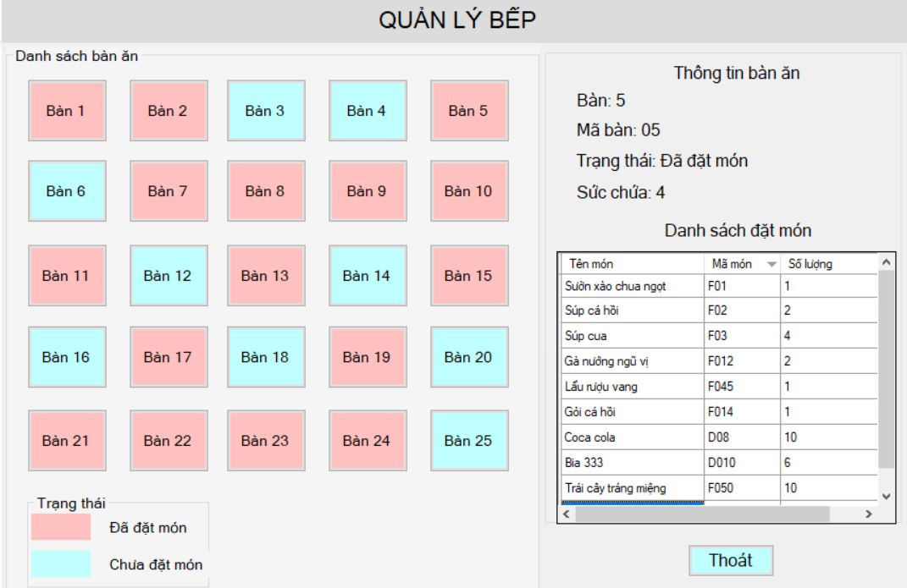**Giao diện quản lý bếp**

Hình : Giao diện bếp (chi tiết [tại đây](Resources/GUI/Bep.PNG))

* 1. **Thiết kế các bảng in ra giấy (REPORT)**
  + **Thẻ giữ xe**

Hình : Mẫu thẻ gửi xe nhà hàng (chi tiết [tại đây](Resources/Report/Thẻ%20giữ%20xe.PNG))

* + **Danh sách hàng hết/hỏng**

Hình : Mẫu danh sách hàng hết hỏng (chi tiết [tại đây](Resources/Report/Danh%20sách%20hàng%20hết%20hỏng.png))

* + **Giấy phép xuất kho**

Hình : Mẫu giấy phép xuất kho (chi tiết [tại đây](Resources/Report/Giấy%20phép%20xuất%20kho.png))

* + **Bảng kê nhập hàng**

Hình : Mẫu bảng kê nhập hàng (chi tiết [tại đây](Resources/Report/Bảng%20kê%20nhập%20hàng.png))

* + **Bảng kê xuất hàng**

Hình : Mẫu bảng kê xuất hàng (chi tiết [tại đây](Resources/Report/Bảng%20kê%20xuất%20hàng.png))

* + Table

    Description automatically generated**Biên bản sự cố nhập hàng**

Hình : Mẫu biên bản sự cố nhập hàng (chi tiết [tại đây](Resources/Report/Biên%20bản%20sự%20cố%20nhập%20hàng.jpg))

* + **Biên bản sự cố giữ xe**

Hình : Mẫu biên bản sự cố trả xe (chi tiết [tại đây](Resources/Report/Biên%20bản%20sự%20cố%20giữ%20xe.jpg))

* + **Sao kê thu**

Hình : Mẫu sao kê thu (chi tiết [tại đây](Resources/Report/Sao%20kê%20thu.png))

* + **Sao kê chi**

Hình : Mẫu sao kê chi (chi tiết [tại đây](Resources/Report/Sao%20kê%20chi.png))

* + **Hóa đơn sự cố trả xe**

Hình : Mẫu hóa đơn biên bản sự cố trả xe (chi tiết [tại đây](Resources/Report/hoá%20đơn%20biên%20bản%20sự%20cố%20trả%20xe.PNG))

* + **Table

    Description automatically generatedHóa đơn đặt bàn trước**

Hình : Mẫu hóa đơn đặt bàn trước (chi tiết [tại đây](Resources/Report/hoá%20đơn%20đặt%20bàn%20trước.PNG))

* + **Hóa đơn thanh toán bàn ăn**

Hình : Mẫu hóa đơn thanh toán bàn ăn (chi tiết [tại đây](Resources/Report/hoá%20đơn%20thanh%20toán%20bàn%20ăn.PNG))

# CHƯƠNG 5: KẾT LUẬN VÀ TỰ ĐÁNH GIÁ

# Phần đánh giá cá nhân: Nguyễn Trung Kiên - MSSV

(Mỗi thành viên trình bày 1 bảng tự đánh giá)

1. **Mô tả nội dung công việc thực hiện của cá nhân.**
2. **Tự đánh giá về các ưu điểm của mình khi làm bài tập này**
   1. **Về kiến thức**
   2. **Về kinh nghiệm**
3. **Tự đánh giá về các nhược điểm của mình khi làm bài tập này**
   1. **Nêu các điểm còn sai, lỗi chưa khắc phục được**
   2. **Nêu các nhận xét nhược điểm về kiến thức và kỹ năng của mình**

# Phần đánh giá cá nhân: Nguyễn Thành Nam - 1951052126

1. **Mô tả nội dung công việc thực hiện của cá nhân.**
2. **Tự đánh giá về các ưu điểm của mình khi làm bài tập này**
   1. **Về kiến thức**
   2. **Về kinh nghiệm**
3. **Tự đánh giá về các nhược điểm của mình khi làm bài tập này**
   1. **Nêu các điểm còn sai, lỗi chưa khắc phục được**
   2. **Nêu các nhận xét nhược điểm về kiến thức và kỹ năng của mình**

# Phần đánh giá của nhóm trưởng dành cho cả nhóm

|  |  |  |  |  |  |
| --- | --- | --- | --- | --- | --- |
| **STT** | **Họ tên** | **MSSV** | **Công việc**  **Được giao** | **Đánh giá mức độ hoàn thành nhiệm vụ** | **Điểm số**  **(thang điểm 10)** |
| **1** | **Nguyễn Trung Kiên** |  |  |  |  |
| **2** | **Nguyễn Thành Nam** | **1951052126** |  |  |  |
|  |  |  |  |  |  |
|  |  |  |  |  |  |
|  |  |  |  |  |  |

**HẾT**